SISTEM PENDUKUNG KEPUTUSAN SELEKSI PEMBERIAN BANTUAN RUMAH LAYAK
HUNI KHUSUS NELAYAN
MENGGUNAKAN
METODE CPI
(Studi Kasus : Kantor Dinas Perumahan & Kawasan Permukiman Kab.Pohuwato)

Oleh
IVOEN FRIESCILIA MOKODONGAN
T3117357

SKRIPSI
Untuk memenuhi salah satu syarat Ujian
Guna memperoleh gelar sarjana



PROGRAM SARJANA
TEKNIK INFORMATIKA
UNIVERSITAS ICHSAN GORONTALO
GORONTALO
2021
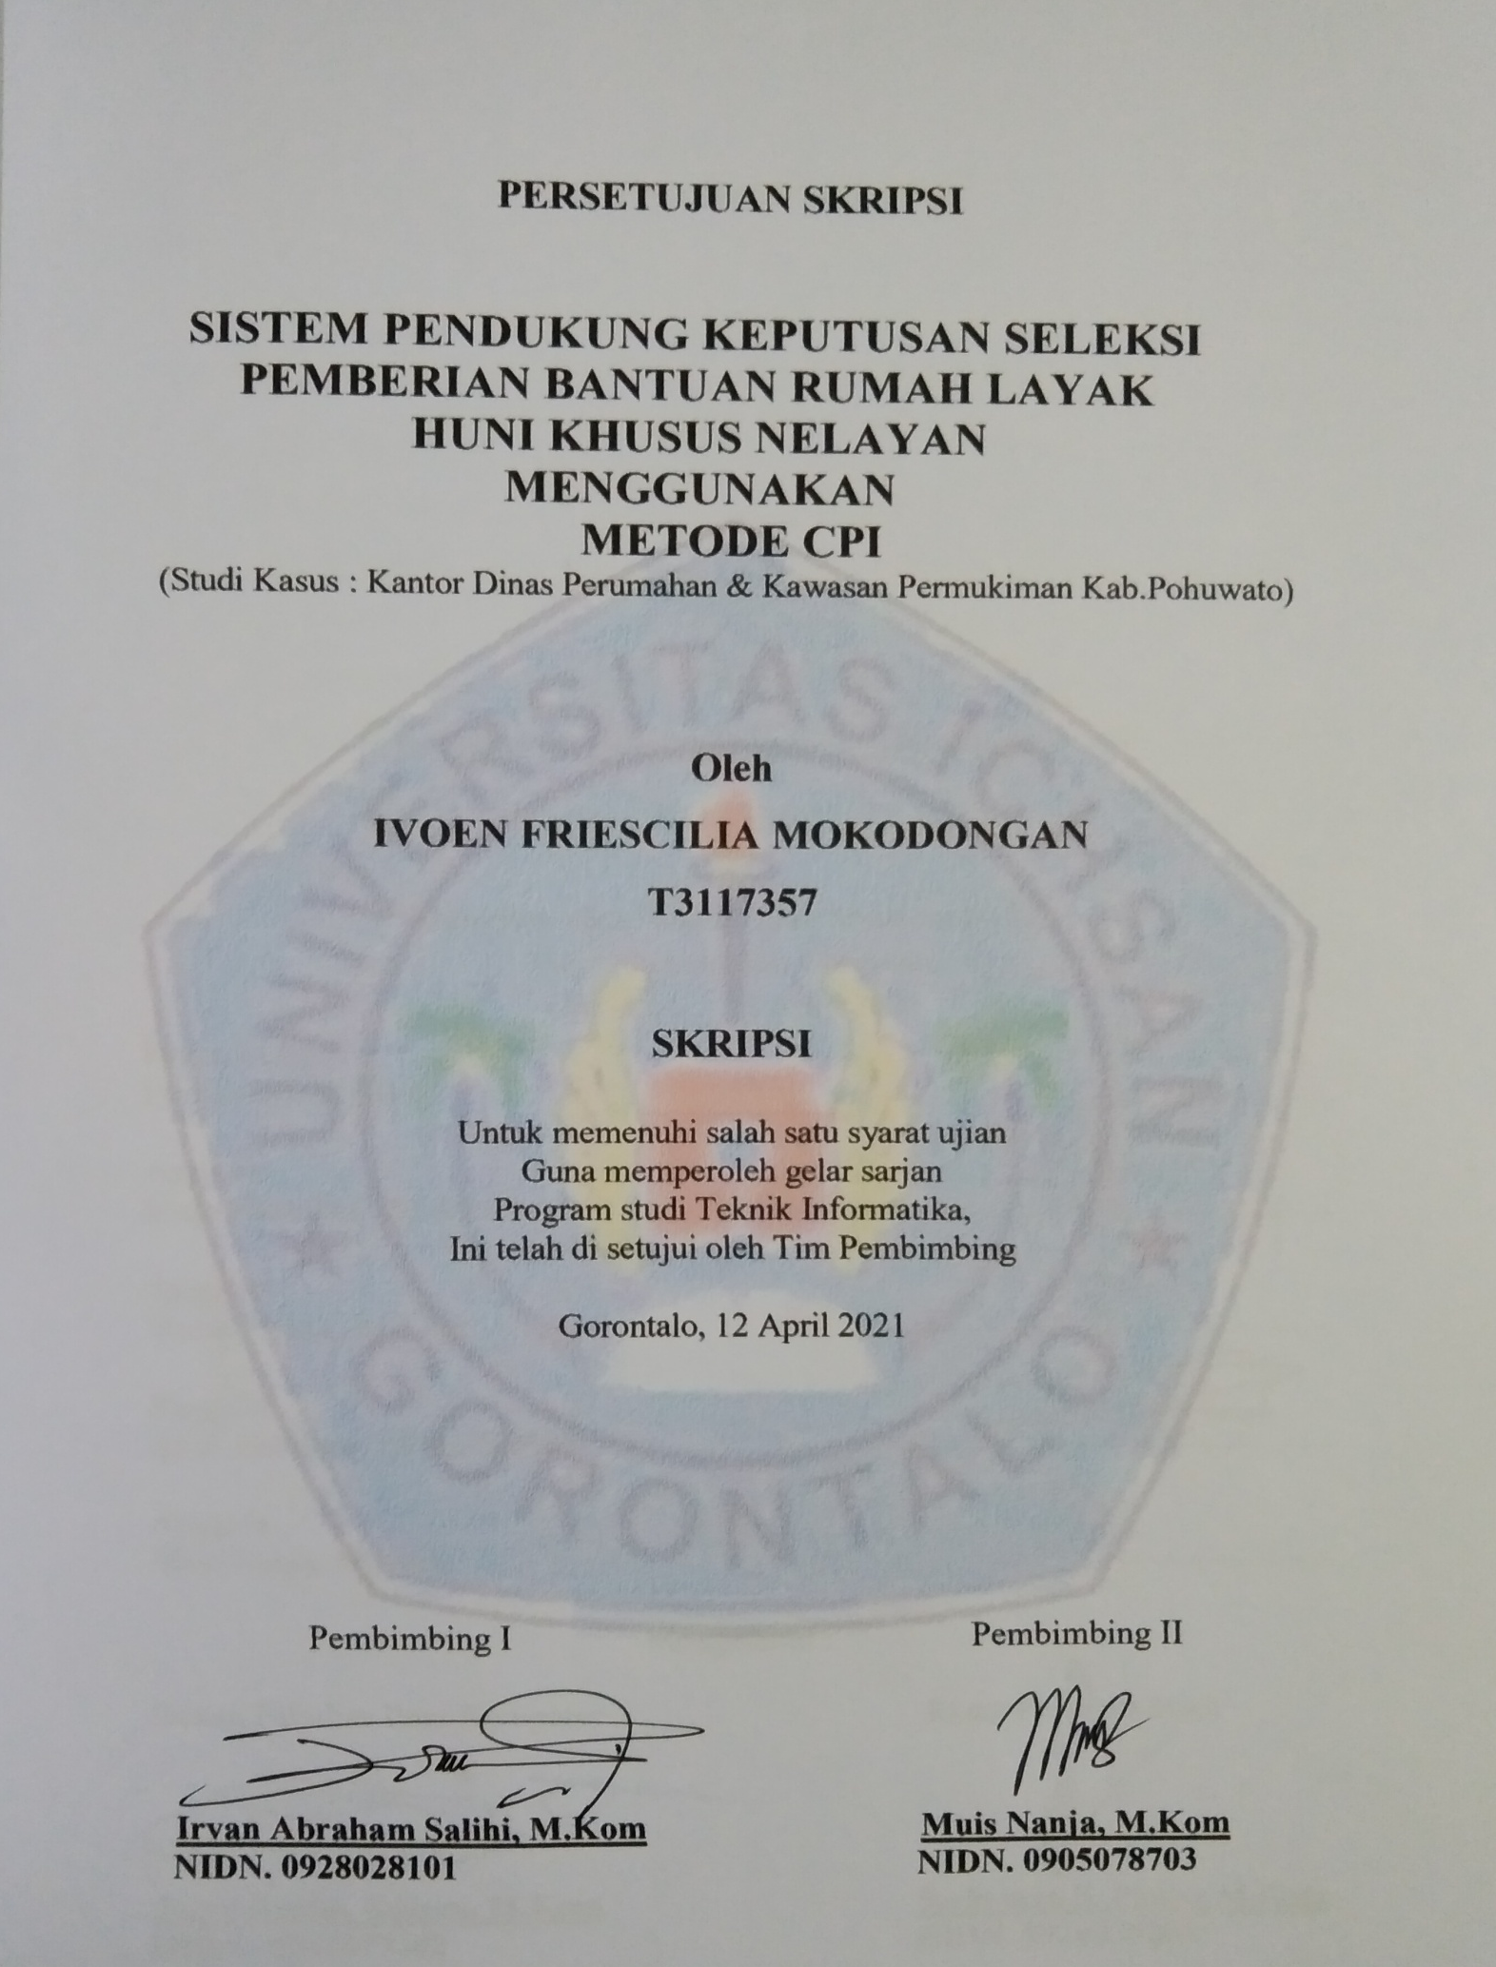


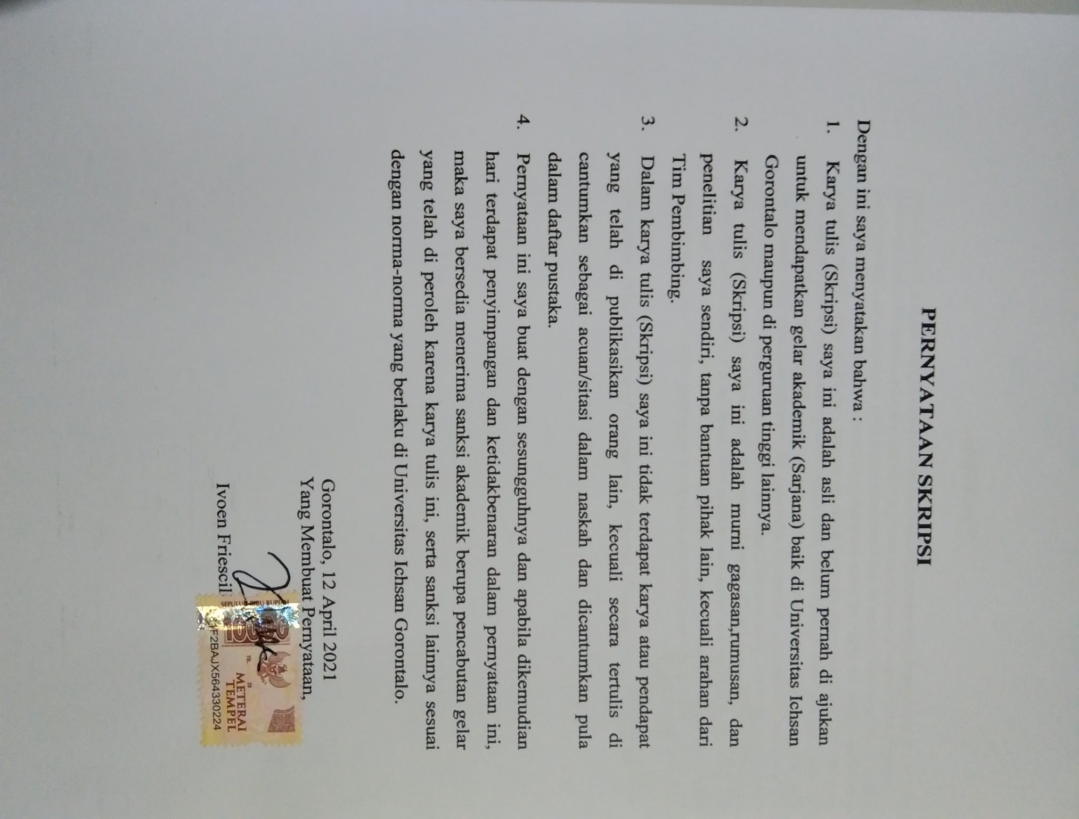

ABSTRACT


The house is a basic need because it is an element for ensuring human survival. The housing and settlement area service has a grant assistance program for fishermen. This research on assistance programs is carried out to make fishermen feel good in life. This special house assistance for fishermen must be right on target addressed to poor people who meet the criteria as recipients for the assistance. In carrying out the program, the housing and residential area offices and villages are still experiencing difficulties. It is due to no system will support decisions in the data processing and selection process for potential recipients specifically addressed to fishermen for housing assistance. The solution that can help solve the problem is the application of a Decision Support System (DSS) using the Composite Performance Index (CPI) method. This system can assist in completing the selection of liveable housing assistance specifically addressed to fishermen. The system has gone through the system testing process with the results of Cyclomatic Complexity is 8.

Keywords: DSS, Selection of Assistance, Liveable Housing, Fishermen, CPI

ABSTRAK

Rumah disebut kebutuhan dasar karena merupakan unsur yang harus dipenuhi guna menjamin kelangsungan hidup manusia. Dinas perumahan dan kawasan permukiman memiliki program bantuan pemerian hibah kepada para nalayan program bantuan penelitian ini dilakukan dalam rangka mensejatrahkan para nelayan bantuan rumah layak huni khusus nelayan ini harus dapat tepat sasaran kepada penduduk tidak mampu yang memenuhi kriteria-kriteria sebagai syarat penerima, sehingga penduduk tidak mampu penerima dapat menerima bantuan tersebut. Dalam menjalankan program tersebut dinas perumahan dan kawasan permukiman dan melalui desa masih mengalami kesulitan, karena belum adanya system yang akan mendukung keputusan dalam proses pengolahan data dan penyeleksian calon penerima bantuan rumah khusus nelayan. Maka solusi yang dapat membantu menyelesaikan permasalahan yaitu penerapan system pendukung keputusan menggunakan metode Composite Performance Indeks (CPI). Sistem ini dapat membantu dalam penyelesaian seleksi pemberian bantuan rumah layak huni khusus nelayan yang telah melalui proses pengujian sisitem dengan hasil Cyclomatic Complaxity 8.

Kata kunci: SPK, Seleksi Pemberian Bantuan, Rumah Layak Huni, Nelayan, CPI

KATA PENGANTAR
Puji dan syukur di panjatkan atas kehadirat Tuhan Yang Maha Esa karena atas berkat rahmat-Nya penulis dapat menyelesaikan Usulan Penelitian ini dengan judul “Sistem Pendukung Keputusan Seleksi Pemberian Bantuan Rumah Layak Huni Khusus Nelayan Menggunakan Metode CPI”, sesuai dengan yang direncanakan.Usulan penelitian ini dibuat untuk memenuhi salah satu syarat untuk mengikuti ujian Skripsi. Penulis menyadari bahwa tanpa bantuan dan bimbingan dari berbagai pihak, usulan penelitian ini tidak dapat penulis selesaikan. Oleh karena itu penulis menyampaikan terima kasih kepada:

- Bapak Muhammad Ichsan Gaffar, SE,M.AK, Selaku Ketua Yayasan Pengembangan Ilmu Pengetahuan dan Teknologi (YPIPT) Ichsan Gorontalo.
- Bapak Dr. Abdul Gaffar La Tjokke, M.Si, Selaku Rektor Universitas Ichsan Gorontalo
- Bapak Jorry Karim, S.Kom.,M.Kom Selaku Dekan Fakultas Ilmu Komputer.
- Bapak Sudirman Melangi, M.Kom Selaku Wakil Dekan I Bidang Akademik.
- Ibu Irma Surya Kumala Idris, M.Kom Selaku Wakil Dekan II Bidang Administrasi Umum dan Keuangan.
- Bapak Sudirman S. Panna, M.Kom Selaku Pembantu Dekan III Bidang Kemahasiswaan.
- Bapak Irvan Abraham Salihi, M.Kom, Selaku Ketua Program Studi Teknik Informatika Fakultas Ilmu Komputer.
- Bapak Irvan Abraham Salihi, M.Kom, Selaku Pembimbing I, yang telah membimbing penulis selama mengerjakan Usulan Penelitian ini.
- Bapak Muis Nanja, M.Kom Selaku Pembimbing II, yang telah membimbing penulis selama mengerjakan Usulan Penelitian ini.

- Bapak dan Ibu Dosen Universitas Ichsan Gorontalo yang telah mendidik dan mengajarkan berbagai disiplin ilmu kepada penulis;
- Kedua Orang Tua saya yang tercinta, atas segala kasih sayang, jerih payah dan doa restunya dalam membesarkan dan mendidik penulis;
- Rekan-rekan seperjuangan yang telah banyak memberikan bantuan dan dukunagan moril yang sangat besar kepada penulis;
- Kepada semua pihak yang ikut membantu dalam penyelesaian proposal/skripsi ini yang tak sempat penulis sebutkan satu-persatu.
Semoga Allah SWT, melimpahkan balasan atas jasa-jasa mereka kepada kami. Penulis menyadari sepenuhnya bahwa apa yang telah dicapai ini masih jauh dari kesempurnaan dan masih banyak terdapat kekurangan. Oleh karena itu, penulis sangat mengharapkan adanya kritik dan saran yang konstruktif. Akhirnya penulis berharap semoga hasil yang telah dicapai ini dapat bermanfaat bagi kita semua, Aamiin.

Gorontalo, 12 April 2021

Penulis

DAFTAR ISI

HALAMAN SAMPUL 1
HALAMAN JUDUL i
PERSETUJUAN SKRIPSI ii
PENGESAHAN SKRIPSI iii
PERNYATAAN SKRIPSI iv
ABSTRACK v
ABSTRAK vi
KATA PENGANTAR vii
DAFTAR ISI ix
DAFTAR GAMBAR xii
DAFTAR TABEL xiv
BAB I PENDAHULUAN 1
1.1 Latar Belakang 1
1.2 Identifikasi Masalah 3
1.3 Rumusan Masalah 3
1.4 Tujuan Penelitian 3
1.5 Manfaat Penelitian 4
BAB II LANDASAN TEORI 5
2.1 Tinjauan Studi 5
2.2 Tinjauan Teori 6
2.2.1 Bantuan Rumah Khusus Nelayan 6
2.2.1.1 Sistem Pendukung Keputusan 6
2.2.1.2 Kelebihan Dan Kekurangan SPK 7
2.2.1.3 Karakteristik Sistem Pendukung Keputusan 7
2.2.2 Metode CPI 8
2.2.2.1 Pengertian Metode CPI 8
2.2.2.2 Tahapan Metode CPI 8
2.3 Siklus Pengembangan Sistem 10
2.3.1 Fase Perencanaan (Project Planning Phase) 10
2.3.2 Fase Analisis (Analysis Phase) 11
2.3.3 Fase Desain (Design Phase) 11
2.3.3.1 Perancangan Konseptual 12
2.3.3.2 Perancangan Fisik 13
2.3.4 Fase Implementasi 17
2.3.5 Database Management Sistem 17
2.3.5.1 Pengertian Database 17
2.3.5.2 Hubungan Antar Tabel 17
2.3.5.3 Jenis Kunci (Key) 18
2.4 Teknik Pengujian Sistem 19
2.4.1 White Box 19
2.4.2 Black Box 22
2.5 Perangkat Lunak Pendukung 22
2.5.1 Adobe Dreamweaver CS 22
2.5.2 Xampp 23
2.5.3 Php 23
2.5.4 MySQL 24
2.5.5 Kerangka Pemikiran 25
BAB III OBJEK DAN METODE PENELITIAN 26
3.1 Jenis,Metode,Subjek,Objek,Waktu,dan Lokasi Penelitian 26
3.2 Metode Penelitian 26
3.2.1 Tahap Analisis 26
3.2.2 Tahap Desain 27
3.2.3 Tahap Produksi/Pembuatan 28
3.2.4 Tahap Pengujian 28
3.2.5 Implementasi 28
BAB IV HASIL PENELITIAN 29
4.1 Hasil Pengumpulan Data 29
4.2 Hasil Pemodelan 31
4.3 Hasil Pengembangan Sistem 31
4.3.1 Analisa Sistem 31
4.3.2 Desain Sistem Secara Umum 34
4.3.3 Desain Database 37
4.3.4 Desain Sistem Secara Terperinci 38
4.3.5 Desain Input Secara Terperinci 39
4.3.6 Desain Database Secara Terperinci 40
4.3.7 Relasi Tabel 41
4.4 Pengujian Sistem 42
4.4.1 Kode Program Pengujian White Box Form Data Alternatif 42
4.4.2 Flowchart White Box Form Data Alternatif 43
4.4.3 Flowgraph White Box Form Data Alternatif 44
4.4.4 Pengujian Black Box 47
BAB V PEMBAHASAN 49
5.1 Pembahasan Model 49
5.2 Pembahasan Sistem 53
5.5.2 Tampilan Home Admin 53
5.2.3 Tampilan Form Alternatif 54
5.2.4 Tampilan Form Kriteria 54
5.2.5 Tampilan Form Ubah Password 55
BAB VI PENUTUP 56
6.1 Kesimpulan 56
6.2 Saran 56
DAFTAR PUSTAKA 57
LAMPIRAN

DAFTAR GAMBAR

Gambar 2.1: Siklus Hidup Pengembangan Sistem(waterfall) 10
Gambar 2.2 : Notasi Proses 15
Gambar 2.3 : Data Source 16
Gambar 2.4 : Notasi Entitas Eksternal 16
Gambar 2.5 : Notasi Aliran Data 17
Gambar 2.6 : Contoh Hubungan One to one 18
Gambar 2.7 : Contoh Hubungan Many to many 18
Gambar 2.8 : Bagan Alir 20
Gambar 2.9 : Grafik Alir 20
Gambar 2.10 : Logo Adobe Dreamwever 23
Gambar 2.11 : Logo Xampp 23
Gambar 2.12 : Logo PHP 24
Gambar 2.13 : Logo MySQL 24
Gambar 2.14 Kerangka Pikir 25
Gambar 4.1 : Bagan Alir Dokumen 32
Gambar 4.2 : Bagan Alir Sistem Yang di Usulkan 33
Gambar 4.3 : Diagram Konteks 34
Gambar 4.4 : Diagram Berjenjang 34
Gambar 4.5 : DAD Level 0 35
Gambar 4.6 : DAD Level 1 36
Gambar 4.7 : DAD Lecel 2 36
Gambar 4.8 : DAD Level 3 37
Gambar 4.9 : Input Login 39
Gambar 4.10 : Input Data Kriteria 39
Gambar 4.11 : Input Data Alternatif 40
Gambar 4.12 : Input Password 40
Gambar 4.13 : Flowchart Form Data Alternatif 43

Gambar 4.14 : Flowchart Form Data Alternatif 43
Gambar 5.1 : Hasil Terakhir/Perengkingan 49
Gambar 5.2 : Tampilan Form Login 53
Gambar 5.3 : Tampilan Home Admin 53
Gambar 5.4 : Tampilan Form Alternatif 54
Gambar 5.4 : Tampilan Form Kriteria 54
Gambar 5.5 : Tampilan Form Ubah Password 55

DAFTAR TABEL

Tabel 2.1 : Tinjauan Studi 5
Tabel 2.2 : Bagan Alir Sistem 14
Tabel 4.1 : Tabel Alternatif 29
Tabel 4.2 : Tabel Kriteria 30
Tabel 4.3 : Data Kriteria Bobot 31
Tabel 4.4 : Desain File Secara Umum 37
Tabel 4.5 : Tb_Admin 38
Tabel 4.6 : Tb_Alternatif 38
Tabel 4.7 : Tb_Kriteria 38
Tabel 4.8 : Tb_Rel Alternatif 39
Tabel 4.9 : Isi Tabel Admin 40
Tabel 4.10 : Isi Tabel Kriteria 41
Tabel 4.11 : Isi Tabel Nilai Alternatif 41
Tabel 4.12 : Relasi Tabel 41
Tabel 4.13 : Basis Path 45
Tabel 4.14 : Pengujian Black Box 48
Tabel 5.1 : Nilai Minimum 50
Tabel 5.2 : Nilai Matrix 51
Tabel 5.3 : Nilai Terbobot 52
Tabel 5.4 : Perengkingan Akhir 52

BAB I

PENDAHULUAN

1.1 Latar Belakang

Rumah disebut kebutuhan dasar karena merupakan unsur yang harus di penuhi guna menjamin kelangsungan hidup manusia. Keberadaan rumah tinggal akan menentukan taraf kesejahteraan sekaligus kualitas hidup manusia karena itu suatu huniaan pada hakekatnya dapat berpengaruh terhadap kualitas kehidupan penghuninya[1].Dinas perumahan dan pemukiman memiliki program pemberian bantuan hibah kepada para nelayan seperti pengadaan sarana dan prasarana di setiap tahunnya bantuan rumah nelayan yang menjadi kebijakan pemerintah daerah maupun provinsi kepada para nelayan yang rumahnya tidak layak huni, program pemberian bantuan ini dilakukan dalam rangka mengembangkan usaha maupun penghasilan para nelayan serta mendukung peningkatan produksi dan pendapatan para nelayan.
Bantuan rumah layak huni khusus nelayan ini harus dapat tepat sasaran kepada penduduk tidak mampu yang memenuhi kriteria-kriteria sebagai syarat penerima, sehingga penduduk tidak mampu penerima dapat menerima bantuan tersebut.Dalam menjalankan program tersebut dinas perkim dan melalui desa masih mengalami kesulitan, karena belum adanya sistem yang yang mendukung keputusan dalam proses pengolahan data dan penyeleksian calon penerima bantuan rumah khusus nelayan. Pelaksanaan program Bantuan rumah khusus nelayan di Kantor Dinas Perumahan & Kawasan Permukiman sebelumnya sudah dilakukan, namun dalam pelaksanaan program tersebut aparat masih memilah dan memilih data masyarakat yang banyak dengan melakukan pendataan satu persatu disetiap warga masyarakat dalam bentuk tetulis, sehingga memerlukan waktu yang lama. Dalam proses penentuan penerima yang layak mendapatkan bantuan, pengecekan data berdasarkan kriteria yang berlaku. Kesalahan dalam penentuan penerima bantuan dapat mengakibatkan bantuan diberikan kepada penerima yang tidak layak mendapatkan bantuan sehingga program ini menjadi
tidak tepat sasaran. Beberapa penelitian terdahulu yang telah melakukan penelitian mengenai bantuan rumah layak huni diantaranya:menurut Hatmoko Tumanggormengenai penerapanmetode vikor dalam penentuan penerima dana bantuan Rumah Tidak Layak Huni, hasil peneltian ini metode vikor dapat menentukan peserta yang layak menerima bantuan dana RUTILAHU dan melakukan perangkingan peringkat dengan efektif [2].Menurut Labuan Nababan mengenai Sistem Pendukung Keputusan Penentuan Kelayakan Bedah Rumah Keluarga Miskin menggunakan metode Moora, Tingkat keakuratan dari hasil pengujian yang digunakan dengan metode ini yaitu 99% sehingga tidak ada yang di rugikan bagi semua pihak [3]
Melihat telah ada beberapa penelitian mengenai bantuan rumah layak huni, maka peneliti akan melakukan penelitian mengenai rumah layak huni khusus nelayan pada desa Kantor Dinas Perumahan dan Kawasan Permukiman dengan penerapan metode CPI (Composite Performance Indeks) pada Sistem pendukung keputusan. Sistem Pendukung Keputusan (SPK) adalah suatu sistem informasi yang menggunakan model-model keputusan, basis data, dan pemikiran manajer sendiri, proses modelling interaktif dengan komputer untuk mencapai pengambilan keputusan oleh manajer tertentu. Dengan adanya SPK dapat memberikan perangkat interaktif yang memungkinkan decission maker melakukan berbagai analisis dari model yang tersedia [4]
Metode CPI merupakan salah satu metode kuantitatif yang dijadikan dasar pengambilan keputusan melalui prosedur sistematis yang mengidentifikasi dan menganalisa beberapa variabel. Seorang pembuat keputusan dapat menghitung utilitas dari setiap alternatif menggunakan fungsi CPI dan dapat memilih alternatif dengan utilitas tertinggi [5] Metode Composite Performance Indeks (CPI) adalah Metode CPI merupakan salah satu metode perhitungan dari pengambilan keputusan berbasis indeks kinerja gabungan yang dapat digunakan untuk menentukan penilaian atau peringkatdari berbagai alternatif (i) berdasarkan beberapa kriteria (j). Metode CPI digunakan untuk penilaian dengan kriteria yang tidak seragam. Berdasaran latar belakang di atas maka dengan adanya system yang dirancang dalam menentukan proses seleksi penerima bantuan
rumah khusus nelayan diharapkan mampu membantu fasilitator dalam melakukan seleksi . Judul pada penelitian ini yaitu“Sistem Pendukung Keputusan Seleksi Pemberian Bantuan Rumah Khusus Nelayan Di Kantor Dinas Perumahan & Kawasan Permukiman Menggunakan Metode CPI”

1.2 Identifikasi Masalah

Berdasarkan latar belakang diatas maka identifikasi masalahnya :
1. Proses bantuan rumah khusus nelayan masih belum tepat sasaran.
2. Untuk menentukan proses kelayakan penerima bantuan rumah khusus nelayan

1.3 Rumusan Masalah

Adapun rumusan masalah dalam penelitian ini :
    - Bagaimana membuat sistem pendukung keputusan untuk melakukan seleksi penerima bantuan rumah khusus nelayan pada Kantor Dinas Perumahan dan Kawasan Permukiman?
    - Bagaimana mengimplementasikan sistem pendukung keputusan seleksi penerima bantuan rumah khusus nelayan di Di Kantor Dinas Perumahan dan Kawasan Permukiman.

1.4 Tujuan Penelitian

Tujuan dari penelitian ini adalah :
- Untuk mengetahui cara merekayasa Sistem Pendukung Keputusan seleksi penerima bantuan rumah khusus nelayan di Kantor Dinas Perumahan danKawasan Permukiman dengan menggunakan metode Composite Performance Indeks (CPI).
- Sistem pendukung keputusan seleksi peneriman bantuan rumah khusus nelayan menggunakan metode Composite Performance Indeks (CPI) yang di rancang dapat diimplementasikan pada Kantor Dinas Perumahan dan Kawasan Permukiman.

1.5 Manfaat Penelitian

Penelitian ini di harapkan mempunyai kegunaan yaitu :
1. Teoritis
Penelitian ini di harapkan dapat mengembangkan ilmu pengetahuan dibidang teknologi komputer pada umumnya dan sistem pendukung keputusan menggunakan Metode Composite Performance Indeks (CPI).
2. Praktisi
Hasil dari penelitian ini dapat digunakan sebagai salah satu alternatif penentuan pengambilan keputusan khusunya tentang pemilihan seleksi penerima bantuan rumah khusus nelayan di Kantor Dinas Perumahan dan Kawasan Permukiman.

BAB II

LANDASAN TEORI

2.1 Tinjauan Studi
Tabel 2.1 :Tinjauan Studi [6],[7]
No | Peneliti | Judul | Tahun | Metode | Hasil
1 | Budi Santoso, Armanto | Penerapan Metode Composite Performance Indeks (CPI) dalam proses penentuan penerima bantuan program bedah rumah bagi keluarga miskin di kota lubuk linggau | 2020 | Composite Performance Indeks (CPI) | Dalam penelitian ini menggunakan metode composite performance indeks (cpi) adalah salah satu solusi untuk mengatasi masalah yang ada. Hasil akhir dari system ini adalah menampilkan data peringkat orang yang berhak menerima bantuan program bedah rumah dari pemerintah.
2 | Tara Artha Dinata | Sistem Penukung Keputusan rekomendasi penerima bantuan Raskin di Desa Bangun Jaya menggunakan metode composite performance indeks (cpi) | 2017 | Composite Performance Indeks (CPI) | Tahap pengambilan keputusan mulai dari mengidentifikasi masalah, memilih data yang relevan. Hal ini berguna untuk memudahkan pengambil keputusan yang terkait dengan aplikasi.

2.2 Tinjauan Teori

2.2.1 Bantuan Rumah Khusus Nelayan
Bantuan Rumah Khusus Nelayan merupakan bantuan pemerintah berupa stimulan bagi masyarakat berpenghasilan rendah untuk meningkatkan keswadayaan dalam pembangunan atau peningkatan kualitas rumah beserta prasarana, sarana, dan utilitas umum (Permen PUPR No. 07/PRT/M/2018). Stimulan merupakan proses pemberian bantuan yang dilakukan secara bergilir setiap tahun[8]. Maksud dan Tujuan kegiatan Bantuan Rumah Khusus Nelayan adalah untuk meningkatkan prakarsa masyarakat berpenghasilan rendah dalam pembangunan/peningkatan kualitas rumah beserta prasarana, sarana, dan utilitas. Tujuan kegiatan bantuan Rumah Khusus Nelayan yaitu terbangunnya rumah yang layak huni oleh masyarakat berpenghasilan rendah yang didukung dengan prasarana, sarana, dan utilitas umum sehingga menjadikan perumahan yang sehat, aman, serasi, dan teratur serta berkelanjutan[8].
Kriteria untuk menghuni Rumah Khusus Nelayan sebagai berikut:
- Memiliki Kartu Tanda Penduduk (KTP)
- Pekerjaan Nelayan
- Belum Memiliki Rumah
- Warga Prasejatra
- Warga Yang Tinggal Di Pesisir Pantai

2.2.1.1 Sistem Pendukung Keputusan
Sistem Pendukung Keputusan (SPK) adalah suatu sistem informasi yang menggunakan model-model keputusan, basis data, dan pemikiran manajer sendiri, proses modelling interaktif dengan komputer untuk mencapai pengambilan keputusan oleh manajer tertentu. Dengan adanya SPK dapat memberikan perangkat interaktif yang memungkinkan decission maker melakukan berbagai analisis dari model yang tersedia[4].
2.2.1.2 Kelebihan Dan Kekurangan Sistem Pendukung

1. Kekurangan Sistem Pendukung Keputusan (SPK)
- Memperluas kemampuan pengambil keputusan dalam memproses data/informasi untuk pengambilan keputusan.
- Mampu memberikan berbagai alternatif dalam pengambilan keputusan, meskipun seandainya Sistem Pendukung Keputusan (SPK) tidak mampu memecahkan masalah yang dihadapi oleh pengambil keputusan, namun dapat digunakan sebagai stimulan dalam memahami persoalan.
- Memperkuat keyakinan pengambil keputusan terhadap keputusan yang diambilnya.
- Memberikan keuntungan kompetitif bagi organisasi secara keseluruhan dengan penghematan waktu, tenaga dan biaya.

2. Kekurangan Sistem Pendukung Keputusan (SPK)
- Ada beberapa kemampuan manajemen dan bakat manusia yang tidak dapat dimodelkan, sehingga model yang ada dalam sistem tidak semuanya mencerminkan persoalan sebenarnya.
- Sistem Pendukung Keputusan (SPK) terbatas untuk memberikan alternatif dari pengetahuan yang diberikan kepadanya (pengatahuan dasar serta model dasar) pada waktu perancangan program tersebut.
- Proses-proses yang dapat dilakukan oleh Sistem Pendukung Keputusan (SPK) biasanya tergantung juga pada kemampuan perangkat lunak yang digunakan.
- Harus selalu diadakan perubahan secara kontinyu untuk menyesuaikan dengan keadaan lingkungan yang terus berubah agar sistem tersebut selalu Up to date.

2.2.1.3 Karakteristik Sistem Pendukung Keputusan
          - Mendukung proses pengambilan keputusan yang menitik beratkan pada manajemen dengan persepsi.
          - Adanya interface manusia atau mesin dimana manusia sebagai user
          - tetap memegang kontrol proses pengambilan keputusan
          - Memiliki kapasistas dialog untuk memperoleh informasi sesuai dengan kebutuhan
          - Memiliki subsistem-subsistem yang terintegrasi sedemikian rupa sehingga dapat berfungsi sebagai kesatuan sistem.
          - Membutuhkan struktur data komprehensif yang dapat melayani kebutuhan informasi seluruh tahap manajemen.

2.2.2. Metode Composite Performance Indeks (CPI)
2.2.2.1 Pengertian Metode CPI
Metode CPI merupakan salah satu metode kuantitatif yang dijadikan dasar pengambilan keputusan melalui prosedur sistematis yang mengidentifikasi dan menganalisa beberapa variabel.Seorang pembuat keputusan dapatmenghitung utilitas dari setiap alternatif menggunakan fungsi CPI dan dapat memilih alternatif dengan utilitas tertinggi [5].
CPI adalah skema evaluasi yang sangat populer untuk mengevaluasi produk bagi pengguna.Composite performance indeks (CPI) digunakan untuk mengidentifikasi dan menggali informasi tentang preferensi pengguna dalam konteks personal.Keseluruhan informasi tentang tingkah laku pengguna yang bersifat multidimensional dibagi menjadi beberapa bagian yang bersifat unidimensional untuk kemudian diberikan ukuran dan bobot. Pengukuran dan pembobotan dilakukan dengan mempertimbangkan setiap jenis konteks sebagai salah satu atribut item.Pengunaan pendekatan CPI memungkinkan untuk penyaringan informasi sesuai preferensi pengguna dengan cara mengidentifikasi pengaruh dari beberapa atribut.

2.2.2.2. Tahapan Perhitungan Metode CPI

Cpi digunakan untuk merubah dari beberapa kepentingan kedalam nilai numeric skala 0-1 dengan mewakili pilihan terburuk dan 1 terbaik. Hal ini memungkinkan perbandingan langsung yang beragam ukuran. Untuk perhitungannya nilai evaluasi seluruhnya dapat dide
finisikan dengan beberapa persamaan, dirumuskan sebagai berikut[5]
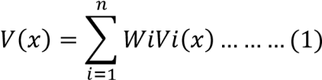
Dimana vi(x) merupakan nilai evaluasi dari sebuah objek ke i dan wi merupakan bobot yang menentukan nilai dari seberapa penting elemen ke i
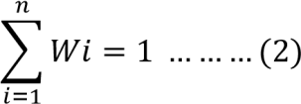
terhadap elemen lainnya. Sedangkan n merupakan jumlah elemen. Total dari bobot adalah 1.

Untuk setiap dimensi,nilai evaluation vi(x) didefinisikansebagai penjumlahan dari atribut-atribut yang relevan.
𝑉i(𝑉)= ∑e=Ai𝑉ai. 𝑉ai(1(a) ) … … … (3)
Keterangan:
V(x) = nilai evaluasi
n = Jumlah elemen/kriteria i = Total bobot adalah 1
Ai = himpunan semua atribut yang relevan
Vai (l (a)) = evaluasi dari tingkat aktual
Wai = bobot yang menentukan dampak dari evaluasi atribut pada dimensi
vi = nilai keseluruhan dari alternatif pilihan suatu criteria
a = kriteria
Secara ringkas langkah-langkah dalam metode CPI adalah sebagai berikut :
- Pecah sebuah keputusan ke dalam dimensi yang berbeda
- Tentukan bobot relatif pada masing-masing dimensi
- Daftar semua alternatif
- Menghitung nilai Utility normalisasi matriks untuk masing-masing alternatif sesuai atributnya.

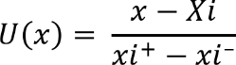
Keterangan :
U (x) = Normalisasi bobot alternatif
x ⁻ = nilai kriteria minimal (bobot terburuk)
x = Bobot alternatif
- Kalikan utility dengan bobot untuk menemukan nilai masing-masing alternatif.

2.3 Siklus Pengembangan Sistem
Design Specification Phase
Implementation Phase

Design Phase
Planing Specification Phase
Analysis Phase
Project Planing Phase

Analisis Specification Phase

Finished Sistem

Gambar 2.1.:Siklus Hidup Pengembangan Sistem Model Waterfall[9]

    - Fase Perencanaan (Project Planning Phase)
Mengidentifikasi lingkup sistem yang baru dan rencana dari suatu proyek.aktivitas yang tercantum dalam perencanaan ini adalah[9]
- Mendefinisikan masalah
Kegiatan yang paling penting dari perencanaan proyek adalah untuk

Mengidentifikasikan dengan tepat masalah bisnis dan ruang lingkup solusi yang dibutuhkan.
- Konfirmasi kelayakan proyek
Analisis kelayakan menyelidiki kelayakan anggaran, organisasi, pelaksana teknis, sumber daya, dan pelaksanaan jadwal proyek.

    - Fase Analisis (Analysis Phase)
Analisis kebutuhan sistem dilakukan untuk identifikasi dan evaluasi permasalahan, hambatan yang terjadi dan kebutuhan yang diharapkan sehingga dapat diusulkan perbaikan perbaikan.pada tahap ini dilakukan dalam analisis sistem antara lain.
- Analisa Identifikasi Masalah
Identifikasi masalah merupakan langkah awal dari analisis sistem.Dalam tahap ini didefinisikan masalah yang harus dipecahkan.
- Analisa Kebutuhan
Menganalisis kebutuhan pemakai sistem perangkat lunak (user) dan mengembangkan kebutuhan pengguna.
- Analisa Kelayakan Sistem
Adalah sistem yang menentukan sistem informasi apa yang harus dilakukan untuk memcahkan masalah yang sudah ada dengan memepalajari sistem dan proses kerja untuk mengidentifikasi kekuatan, kelemahan dan peluang untuk perbaikan.
    - Fase Design (Design Phase)
Desain perangkat lunak adalah proses multi langkah yang berfokus pada desain pembuatan program perangkat lunak termasuk struktur data, arsitektur perangkat lunak, representasi antarmuka, dan prosedur pengodean. Tahap ini mentranslasi kebutuhan perangkat lunak dari tahapanalisis kebutuhan ke representasi desain agar dapat diimplementasikan menjadi program pada tahap selanjutnya.Pada tahap desain dilakukan perancangan antara lain[9]

- Perancangan Proses
Rancangan proses berupa diagram alir data atau data flow diagram (DFD).Perancangan proses yang digunakan adalah model logika yang mana model logika lebih menjelaskan kepada pengguna bagaimana nantinya fungsi-fungsi sistem informasi secara logika akan bekerja.
b. Perancangan Basis Data
Perencanangan yang dimaksud dalam tahap ini adalah menentukan dan menunjukan hubungan antara entity dan relasinya.
c. Perancangan Tabel
Rancangan berupa tabel-tabel yang digunakan dalam pembuatan sistem. Tabel yang dirancang membentuk suatu identitas yang mewakili perancangan basis data dengan menghubungkan antar tabel sehingga membentuk koneksi antara tabel tersebut.
d. Perancangan Antarmuka
Desain aplikasi adalah tahap yang harus dilakukan sebelum mulai membuat aplikasi. Konsep rancangan dalam mendesain halaman aplikasi adalah tampilan pada halaman aplikasi yang akan dipergunakan[9]

2.3.3.1. Perancangan Konseptual
Model konseptual mudah dimengerti karena ringkas, jelas dan independen, oleh karena itu, model ini dapat digunakan untuk sarana bertukar ide dengan pengguna yang belum familiar dengan komputer, harapannya pengguna dapat berpartisipasi dalam merancang basis data sehingga rancangan yang dihasilkan masuk akal.Proses membangun sebuah rancangan informasi yang digunakan dalam suatu perusahaan bebas dari pertimbangan fisikal. Perancangan melibatkan pembuatan suatu model data konseptual dari bagian perusahaan Model data dibuat menggunakan informasi yang didokumentasikan dalam spesifikasi kebutuhan pengguna. Perancang basis data konseptual secara keseluruhan bebas dari rincian implementasi seperti software DBMSS, program aplikasi bahasa pemograman, hardware platform fisikal lainnya
Langkah-langkah dalam perancangan basis data konseptual, antara lain[9]
- mengidentifikasi tipe entitas
- mengidentifikasi tipe relationship
- mengidentifikasi dan asosiasi atribut suatu entitas
- menentukan domain atribut,
- mengidentifikasi candidate key dan primary key suatu entitas
- mengecek model redundansi, dan melakukan validasi model konseptual terhadap transaksi pengguna.

2.3.3.2 Perancangan Fisik
Perancangan basis data fisik merupakan proses untuk memutuskan bagaimana struktur logical diimplementasikan secara fisik ke target DBMS. Adapun langkah-langkah yang dilakukan dalam perancangan basis data fisik yaitu[9]
- merancang relasi dasar
- memilih organisasi file
- memilih indeks
- memperkirakan kebutuhan diskspace
- merancang Mekanisme Keamanan.

Bagan alir merupakan teknik analitis yang digunakan untuk menjalankan aspek-aspek system informasi secara jelas tepat dan logis.

Tabel 2.2 : Bagan Alir Sistem [10]
NO | SIMBOL | KETERANGAN
1 |  | Terminal menyatakan awal atau akhir
2 |  | Menyatakan Proses
3 |  | Proses yang terdefinisi atau sub program
4 |  | Persiapan yang digunakan untuk memberi nilai awal suatu besaran.
5 |  | Manyatakan masukan dan keluaran (input/output)
6 |  | Menyatakan penyambung ke symbol lain dalam satu halaman
7 |  | Manyatakan masukan dan keluaran (input/output)
8 |  | Menyatakan pencetakan (dokumen) pada kertas.
9 |  | Menyatakan desicion (keputusan) yang digunakan untuk penyeleksian kondisi di dalam

 |  | program.
10 |  | Menyatakan media penyimpanan drum magnetik.
11 |  | Menyatakan input/output menggunakan disket.
12 |  | Menyatakan operasi yang dilakukan secara manual.

Untuk mempermudah penggambaran suatu system yang ada atau system yang baru yang akan dikembangkan secara logika tanpa memperhatikan lingkungan fisik dimana data tersebut mengalir atau lingkungan fisik dimana data tersebut akan disimpan, maka digunakan Diagram Arus Data (DAD) atau Data Flow Diagram (DFD). Dalam menggambarkan system perlu dilakukan pembentukan symbol.
berikut ini symbol-simbol yang sering digunakan dalam yang sering digunakan dalam DAD.[11]

- Process (Proses)
Proses atau fungsi atau prosedur pada pemodelan perangkat lunak yang
akan di implementasikan dengan pemograman terstuktur,pemodelan notasi inilah harusnya menjadi fungsi atau prosedur di dalam kode program.

Gambar 2.2 :Notasi Proses[11]

- Data Store
File atau basis data atau penyimpanan (storage); pada pemodelan perangkat lunak yang akan diimplementasikan dengan pemrograman terstruktur, maka pemodelan notasi inilah yang harusnya dibuat menjadi tabel-tabel basis data yang dibutuhkan, tabel-tabel ini juga harus sesuai dengan perancangan tabel-tabel pada basis data.
Catatan:
Nama yang diberikan pada sebuah penyimpanan biasanya kata benda.

Gambar 2.3 :Data Store[11]
- Entitas Eksternal
Entitas luar (external entity) atau masukan (input) atau keluaran (output) atau orang yang memakai/berinteraksi dengan perangkat lunak yang dimodelkan atau sistem lain yang terkait dengan aliran data dari sistem yang dimodelkan. Nama yang digunakan pada masukan (input) atau keluaran (output) biasanya berupa kata benda.

Gambar 2.4 :Notasi Entitas Eksternal[11]

- Data Store (Simpanan Data)
Aliran data merupakan data yang dikirim antar proses, dari penyimpanan ke proses, atau dari proses ke masukan (input) atau keluaran (output)
dengan kata data misalnya “data siswa” atau tanpa kata data misalnya “siswa”.
Gambar 2.5 :Notasi Aliran Data[11]

2.3.4. Fase Implementasi (Implementation Phase)
Segala bentuk masukan (input) yang dilakukan dari desain sistem, sistem yang telah dikembangkan menjadi sebuah program yang disebut dengan unit,yang mana berhubungan dengan tahapan selanjutnya. Dari tiap-tiap unit tersebut dikembangkan dan di uji coba untuk mengetahui fungsi yang berkaitan dengan unit tersebut[12].

2.3.5. Database Management Sistem
2.3.5.1. Pengertian Database
Basis data bisa dipahami sebagai suatu kumpulan data terhubung (interrelated data) yang disimpan dengan bersama-sama pada suatu media, tanpa mengatap satu dan yang lainnya atau tidak memerlukan suatu kerangkapan data (meskipun ada maka kerangkapan data itu harus seminimal mungkin dan terkontrol (controlled redundancy), data disimpan dengan cara tertentu sehingganya mudah untuk digunakan dan ditampilkan kembali,data bisa digunakan satu atau bahkan lebih program-program aplikasi secara optimal, data disimpan tanpa ketergantungan dengan program yang akan menggunakannya, data disimpan sedemikian rupa sehingga proses pengambilan, penambahan, dan modifikasi data dapat dilakukan dengan sangat mudah dan terkontrol [13]

2.3.5.2 Hubungan Antar Tabel
Dalam perancangan Basis Data terdapat hubungan hubungan yang terjadi antar table, hubungan-hubungan antar table tersebut adalah :
- Hubungan One to one

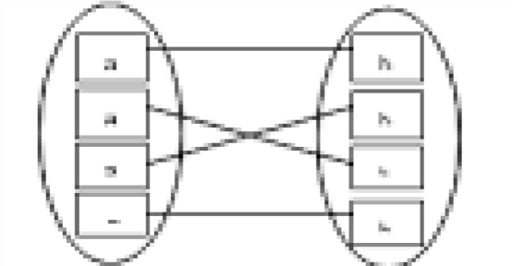
Hubungan One to one merupakan hubungan antara satu table induk yang dihubungkan dengan satu table anak panah yang lainnya, yang dihubungkan berdasrkan atribut kunci yang terdapat pada masing-masing table

Gambar 2.6 :Contoh Hubungan One to One

2. Hubungan Many to many
Hubungan many to many merupakan hubungan keseluruhan yang berasal dari banyak table yang mempunyai hubungan dengan banyak table yang lainnya[14]

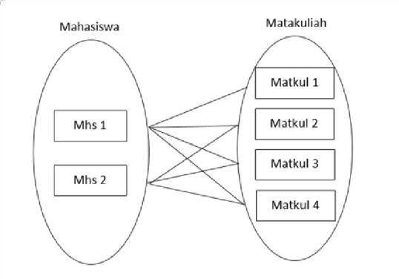
Gambar 2.7 : Contoh Hubungan Many to many[14]

2.3.5.3. Jenis Key (Kunci)
Key adalah sebuah field yang digunakan untuk mengidentifikasikan satu atau lebih atribut secara unik untuk mengidentifikasi setiap record. Terdapat lima jenis key yang baisa digunakan, yaitu:
1. Candidate Key
Merupakan set atribut minimal yang secara unik mengidentifikasi setiap kejadian dari sebuah tipe entitas.

- Primary Key
Merupakan candidate key yang dipilih untuk mengidentifikasikan setiap kejadian dari suatu tipe entitas secara unik.
- Composite Key
Merupakan sebuah candidate key yang terdiri dari dua atau lebih atribut.
- Foreign Key
Merupakan sebuah atribut pada suatu relasi yang sama dengan candidate key dari relasi lainya.
- Alternativ Key
Merupakan kumpulan sebuah atribut dari candidate key yang tidak terpilih menjadi primary key.

2.4 Teknik Pengujian Sistem

2.4.1 White Box
White Box Testing adalah salah satu cara untuk menguji suatu cara untuk mengujji suatu aplikasi atau software dengan cara melihat modul untuk dapat meneliti dan menganalisa kode dari program yang dibuat ada yang salah atau tidak. Kalau modul yang telah dan sudahdi hasilkan berupa output yang tidak sesuai dengan yang di harapkan maka akan di komplikasi ulang dengan di cek kembali kode-kode tersebut hingga sesuai dengan yang diharapkan. Kasus yang sering menggunakan white box testing akan di uji dengan beberapa tahapan yaitu[15]
- Pengujian seluruh keputusan yang menggunakan logika.
- Pengujian keseluruh loop yang ada sesuaibatasan-batasannya.
- Pengujian pada struktur data yang sifatnya internal dan yang terjamin
validitasnya.
Kelebihan White Box Testing antara lain :
- Menggunakan sintax ‘if’ dan sintax pengulangan. Langkah selanjutnya metode white box testing ini akan mencari dan mendeteksi segala kondisi yang di percaya tidak sesuai dan mencari kapan suatu proses perulangan di akhiri.

2) Ketidak sesuaian Asumsi Menampilkan dan memonitor beberapa asumsi yang diyakini tidak sesuai dengan yang diharapkan atau yang akan diwujudkan, untuk selanjutnya akan dianalisa kembali dan kemudian diperbaiki
3) Kesalahan Pengetikan Mendeteksi dan mencari bahasa-bahasa pemograman yang di anggap bersifat case sensitif.
Kelemahan White Box Testing adalah pada perangkat lunak yang jenisnya besar, metode white box testing ini dianggap boros karena melibatkan banyak sumber daya untuk melakukannya.

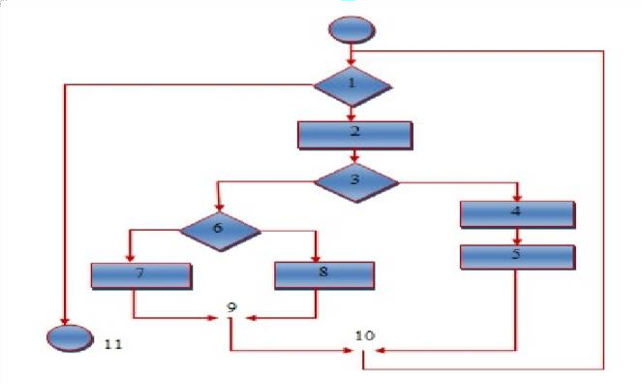

G
ambar 2.19 Bagan Alir

Gambar 2.8:Bagan Alir[15]

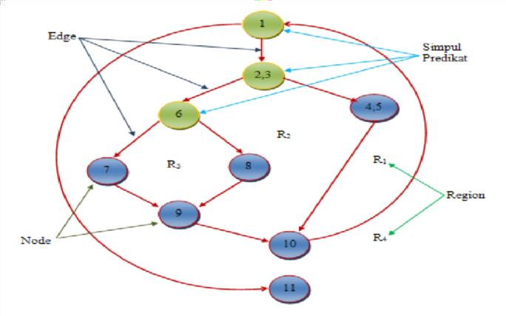
\

Gambar 2.9 :Grafik Alir[15]

- Node adalah lingkaran yang merepresentasikan satu atau lebih statemen prosedural.
- Edge adalah anak panah pada grafik alir.
- Region adalah area yang membatasi edge dan node
Simpul Predikat adalah simpul atau node yang berisi kondisi yang ditandai dengan dua atau lebih edge yang berasal darinya.
Dari gambar flowgraph di atas didapat :
Path 1 =1– 11
Path 2 =1– 2 – 3 – 4 – 5 – 10– 1–11
Path 3 =1– 2 – 3 – 6 – 8 – 9 – 10– 1 – 11
Path 4 =1– 2 – 3 – 6 – 7 – 9–10–1–11
Path 1,2,3,4 yang telah didefinisikan diatas merupakan basis set untuk diagram alir.
Cyclomatic complexity digunakan untuk mencari jumlah path dalam satu
flowgraph.
Dapat dipergunakan rumusan sebagai berikut :
1. Jumlah region grafik alir sesuai dengan cyclomatic complexity.
Cyclomatix complexity
2. Cyclomatix complexity V(G) untuk grafik alir dihitung dengan rumus:
V(G) =E–N +2 (1)
Dimana:
E=jumlah edge pada grafik alir
N=jumlah node pada grafik alir
1. Cyclomatix complexity V(G) juga dapat dihitung dengan rumus:
V(G)=P+1 (2)
Dimana P =jumlah predicate node pada grafik alir
Dari Gambar di atas dapat dihitung cyclomatic complexity:
1.Flowgraph mempunyai 4 region
2. V(G) =11 edge– 9 node +2=4

3. V(G) =3 predicatenode +1=4
Jadi cyclomatic complexity untuk flowgraph adalah 4.
Berdasarkan tabel hubungan anatar cyclomatic complexity dan resiko maka menunjukan bahwa nilai CC 1-4 masuk dalam type of procedure a simple procedure (prosedur sederhana) serat resikonya Low (rendah)

2.4.2 Black Box
Black Box Testing berfokus pada spesifikasi fungsional dari perangkat lunak. Tester dapat mendefinisikan kumpulan kondisi input dan melakukan pengetesan pada spesifikasi fungsional program. Black Box Testing bukanlah solusi alternatif dari White Box Testing tapi lebih merupakan pelengkap untuk menguji hal-hal yang tidak dicakup oleh White Box Testing.Black Box Testing cenderung untuk menemukan halhal berikut[15] :
- Fungsi yang tidak benar atau tidak ada.
- Kesalahan antarmuka (interfaceerrors).
- Kesalahan pada struktur data dan akses basis data.
- Kesalahan performansi (performance errors)
- Kesalahan inisialisasi dan terminasi.

2.5 Perangkat Lunak Pendukung
Perangkat lunak pendukung yang digunakan penulis dalam membangun system ini ada beberapa diantaranya Adobe Dreamweaver CS digunakan untuk membangun program XAMPP sebagai software yang berfungsi untuk menjalankanwebsite berbasis PHP, PHP sebagai bahasa server side scripting yang didesain secara spesifik untuk web, Microsoft MySQL digunakan sebagai basis data dan Adobe Photoshop CS sebagai program pengeditan desain Template[16].

2.5.1 Adobe Dreamweaver CS
Adobe Dreamwaver CS3 adalah suatu produk Web Developer yang dikembangkan oleh Adobe System Inc. Sebelumnya produk Dreamweaver dikembangkan oleh Macromedia Inc. Yang kemudian sampai saat ini
pengembangaannya diteruskan oleh Adobe System Inc. Setelah diambil oleh Adobe Systems Inc, dreamweaver dikembangkan dan dirilis dengan kode nama Creative Suit (CS). Ruang kerja atau Workspace adalah bagian keseluruhan tampilan Adobe dreamweaver yang terdiri dari Welcome Screen, Menu, Insert bar, Document Window, CSS Panel Application Panel, Tag Inspector Property Inspector, Result Panel, dan Files Panel, masing–masing dari komponen tersebut memiliki fungsi dan aturan[17]
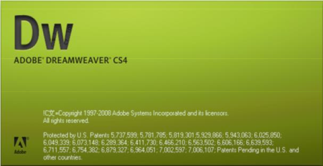

Gambar 2.10 :Dreamweaver[17]

2.5.2 XAMPP
Sekarang ini banyak software web server yang disediakan secaragratis diantaranya menggunakan XAMPP. Dengan menggunakan software instalasi ini,makasudah dapat melakukan beberpa software pendukung, web server, PHPMy Admin, dan database MySQL.



Gambar 2.11 :Xampp[17]

2.5.3 PHP
PHP adalah bahasa server side scripting yang didesain secara spesifik untuk web.Di dalam page HTML, dapat dimasukkan kode PHP yang akan dieksekusi setiap waktu page dikunjungi.Kode PHP. Kode PHP diinterprestasikan pada web server dan meng-generate HTML. Atau output lainnya yang akan dilihat oleh pengguna.



Gambar 2.12 :Logo PHP

2.5.4 MySQL


MySQL (My Structured Query Language) atau yang biasa dibaca, ai-se-kuel adalah sebuah program pembuatan dan pengelola database atau yang sering disebut dengan DBMS (Database Management System). Kelebihan lain dari Mysql adalah menggunakan bahasa query (permintaan) standar SQL (Structured Query Languange). SQL adalah suatu bahasa permintaan yang terstruktur.
Gambar 2.13 :LogoMySQL

2.6 Kerangka Pemikiran
- Sistem Berjalan
- Sistem yang Di usulkan
- Bagaimana membuat sistem pendukung keputusan untuk melakukan seleksi penerima bantuan rumah khusus nelayan pada Kantor Dinas Perumahan dan Kawasan Permukiman.
- Bagaimana mengimplementasikan sistem pendukung keputusan seleksi penerima bantuan rumah khusus nelayan di Kantor Dinas Perumahan dan Kawasan Permukiman.

PENGEMBANGAN SISTEM

6
White Box & Black Box
Pengujian Sistem
PHP, MySQL, DreamWeaver, Adobe Photoshop
Pembangunan Sistem
5
- Desain Model
- Desain User Interface : Input, Output, Menu Utama, Database
Desain Sistem
4
Analisis Sistem
Pengumpulan Data
Kriteria
Observasi & Dokumentasi
PEMODELAN
MASALAH

3
- Pekerjaan Nelayan
- Belum Memiliki Rumah
- Warga Prasejatra
2
1

BAB III

OBJEK DAN METODE PENELITIAN

  - Jenis, Metode,Subjek,Objek, Waktu, dan Lokasi Penelitian
Pada penelitian ini merupakan jenis penelitian studi kasus. Yang menjadi objek dalam penelitian ini bantuan rumah layak huni khusus nelayan dan yang menjadi lokasi penelitian yaitu di Kantor Dinas Perumahan dan Kawasan Permukiman. Penelitian ini menggunakan metode penelitian studi kasus. Dengan demikian jenis penelitian ini adalah peneltian deskriptif. Subjek penelitian ini adalah Sistem Pendukung Keputusan.

3.2. Pengumpulan Data
Metode yang digunakan dalam perancangan sistem pendukung keputusan ini adalah metode CPI. Dengan metode penelitian, penulis bermaksud mengumpulkan data historis dan mengamati secara seksama mengenai aspek- aspek tertentu yang berkaitan erat dengan masalah yang diteliti sehingga akan diperoleh data-data yang menunjang penyusunan laporan penelitian.

3.2.1. Tahap Analisis
Pada tahap ini dilakukan analisis Sistem Pendukung Keputusan Seleksi Penerima bantuan Rumah Khusus Nelayan yakni meliputi :
      - Analisis Sistem Berjalan
Analisis sistem merupakan gambaran tentang sistem yang saat ini sedang berjalan pada Kantor Dinas Perumahan dan Kawasan Permukiman, proses pengambilan data masih dilakukan secara wawancara, dan penentuan kelayakan penerima bantuan masih dilakukan secara manual.di Kantor Dinas Perumahan dan Kawasan Permukiman, kejelasan sistem yang direkayasa dan bimbingan teknis penggunaan system.
b. Sumber data
Sumber data dapat berupa benda gerak manusia,tempat dan sebagainya.
Sumber data yang digunakan pada penelitian ini adalah yang didapatkan langsung dari Kantor Dinas Perumahan dan Kawasan Permukiman.

3.2.2. Tahap Desain
Pada tahap ini dilakukan desain sistem, yaitu desain input, output, desain database, desain teknologi dan desain model.
a. Desain input
Kualitas sistem input menentukan kualitas sistem outputnya. Bentuk formulir input tampilan layar, dokumen-dokumen jaringan interaktif berdasrkan hubungan yang penting dibentuk dalam pikiran kita adalah merupakan hal yang penting. Dengan berusaha membuat sistem input yang dibentuk secara bagus, analisist menyatakan bahwa input yang buruk mengundang pertanyaan tentang kepercayaan terhadap keseluruhan sistem.
b. Desain output
Desain output dimaksudkan untuk mengetahui bagaimana dan seperti apa bentuk output dari sistem yang telah dirancang, desain output terinci terbagi menjadi 2 yaitu, desain output berbentuk laporan di media kertas dan desain output berbentuk dialog di layar terminal.
c. Desain database
Desain Database atau basis data adalah proses menghasilkan detail (rinci) model data dari basis data (database).Tujuan dari desain database adalah untuk menentukan data-data yang dibutuhkan dalam sistem, sehingga informasi yang dihasilkan dapat terpenuhi dengan baik.Terdapat beberapa alasan mengapa desain database perlu untuk dilakukan, salah satu adalah untuk menghindari pengulangan data.
d. Desain teknologi
Pada tahap ini kita akanmenentukan teknologi yang akan dalam menerima input, menjalankan model dan mengakses data, menghasilkan dan menerima keluaran dan membantu pengendalian dari sistem secara keseluruhan

e. Desain model
Tahapan ini lebih berfocus pada sfesifikasi detail berbasis komputer. Sistem yang digunakan adalah model driven design yaitu sebuah pendekatan desain sistem yang menekankan penggambaran model sistem untuk mendokumentasikan aspek teknis dan implementasi dari sebuah system.

3.2.3. Tahap Produksi/Pembuatan
Pada tahap ini dilakukan pembuatan sistem dengan menggunakan XAMPP,PHP, dan Dreamwever dengan memanfaatkan database MySql.

3.2.4. Tahap Pengujian
Pengujian sistem adalah pengujian program perangkat lunak yang lengkap dan terintegrasi.Perangkat lunak atau yang sering dikenal dengan sebutan software hanyalah satuan elemen dari sistem berbasis komputer yang lebih besar. Biasanya, perangkat lunak dihubungkan dengan perangkat lunak dan perangkat keras lainnya.

3.2.5. Implementasi
Tujuan Implementasi Sistem setelah dianalisa dan dirancang, maka sistem tersebut siap diterapkan atau diimplementasikan.Tahap implementasi adalah tahap dimana sistem informasi telah digunakan oleh pengguna.Sebelum benar- benar bisa digunakan dengan baik oleh pengguna, sistem harus melalui tahap pengujian terlebih dahulu untuk menjamin tidak ada kendala fatal yang muncul pada saat pengguna memanfaatkan sistemnya. Jika sistem perangkat lunak telah selesai melewati tahap pengujian sistem maka sistem perangkat lunak tersebut telah siap untuk digunakan. Penggunaan sistem perangkat lunak yang baru pada suatu organisasi atau perusahaan kadang-kadang merupakan proses yang tidak mudah sehingga diperlukan latihan bagi pengguna sebelum digunakan.

BAB IV
HASIL PENELITIAN

4.1 Hasil Pengumpulan Data
Adapun hasil pengumpulan data yang di lakukan di Kantor Dinas Perumahan dan Kawasan Permukiman sebagai berikut :
4.1 :Tabel Alternatif
No | Nama | Alamat
No | Nama | Dusun | Desa | Kecamatan
1 | Amin S. Abay | Dusun  Banjar II | Bumbulan | Paguat
2 | Saipul Husain | Dusun  Banjar I | Bumbulan | Paguat
3 | Yayan Towaka | Dusun  Banjar II | Bumbulan | Paguat
4 | Hendra Yusuf | Dusun  Banjar II | Bumbulan | Paguat
5 | Ramlan Husain | Dusun  Banjar I | Bumbulan | Paguat
6 | Wani Hilala | Dusun  Banjar IV | Bumbulan | Paguat
7 | Suleman Urip | Dusun  Banjar II | Bumbulan | Paguat
8 | Saipul Paki | Dusun  Banjar II | Bumbulan | Paguat
9 | Ervin Hatama | Dusun  Banjar II | Bumbulan | Paguat
10 | Husain Tuna | Dusun  Banjar I | Bumbulan | Paguat
11 | Alimudin Baino | Dusun  Banjar II | Bumbulan | Paguat
12 | Mohamad Yahya | Dusun  Banjar I | Bumbulan | Paguat
13 | Aznan Idrus | Dusun  Banjar II | Bumbulan | Paguat
14 | Darwin Paki | Dusun  Banjar II | Bumbulan | Paguat

15 | Simon Kai | Dusun  Banjar I | Bumbulan | Paguat
16 | Djafar Towaka | Dusun  Banjar III | Bumbulan | Paguat
17 | Iron Napu | Dusun  Banjar II | Bumbulan | Paguat
18 | Mohamad Mulane | Dusun  Banjar II | Bumbulan | Paguat
19 | Mohamad Mulane | Dusun  Banjar II | Bumbulan | Paguat
20 | Moh. Ikbal Bahar | Dusun  Banjar II | Bumbulan | Paguat
21 | Muhdar Bahar | Dusun  Banjar II | Bumbulan | Paguat
22 | Yunus Kurune | Dusun  Banjar II | Bumbulan | Paguat
23 | Yahya Karim | Dusun  Banjar IV | Bumbulan | Paguat
24 | Ayub Rahman | Dusun  Banjar II | Bumbulan | Paguat
25 | Moh Bullide | Dusun  Banjar IV | Bumbulan | Paguat

Tabel 4.2 : Tabel Kriteria
No | Kriteria
1 | Memiliki Kartu Tanda Penduduk (KTP)
2 | Pekerjaan Nelayan
3 | Belum Memiliki Rumah
4 | Warga Prasejatra
5 | Masih Tinggal Di Rumah Orang Tua

Berdasarkan kriteria di atas dapat ditentukan Penerima Bantuan Rumah Layak Huni Khusus Nelayan :

4.2 Hasil Pemodelan

Tabel 4.3 :Data Kriteria Bobot
No | Kriteria | Nama Pilihan Kriteria | Nilai Pilihan Kriteria
1 | Pekerja Nelayan | Sangat Baik | 100
1 | Pekerja Nelayan | Baik | 90
1 | Pekerja Nelayan | Cukup | 70
1 | Pekerja Nelayan | Kurang Baik | 60
2 | Belum Memiliki Rumah | Sangat Baik | 100
2 | Belum Memiliki Rumah | Baik | 90
2 | Belum Memiliki Rumah | Cukup | 70
2 | Belum Memiliki Rumah | Kurang Baik | 60
3 | Masih Tinggal Dirumah Orangtua | Sangat Baik | 100
3 | Masih Tinggal Dirumah Orangtua | Baik | 90
3 | Masih Tinggal Dirumah Orangtua | Cukup | 70
4 | Keluarga Prasejatra | Sangat Baik | 100
4 | Keluarga Prasejatra | Baik | 90
4 | Keluarga Prasejatra | Cukup | 70

4.3 Hasil Pengembangan Sistem
4.3.1 Analisa Sistem
Tahap analisa system sangat di perlukan untuk mengetahui sejauh mana keputusan yang di ambil digunakan untuk mengindetifikasi dan mengevaluasi permasalahan dan hambatan yang terjadi system mampu menjelaskan keseluruhan proses yang didukung oleh fakta dan data secara utuh. Tahap analisis system dilakukan setelah tahap perencanaan system dan sebelum tahap desain system. System yang sedang berjalan dalam proses Pemberian Bantuan Rumah Layak Huni Khsusus Nelayan sebagai berikut :
- Kepala Dusun Melakukan Pendataan Dan di Kasih Ke Kepala Desa
- Kepala Desa Memeriksa Daftar Daftar Usulan dan Mengajukan Proposal ke Tim Pelaksana
- Tim Pelaksana Memeriksa Daftar Usulan dan Melakukan Survey Berdasarkan Daftar Usulan dan Kriteria
- Daftar Rekomendasi Penerima Bantuan Di Kasih Ke Kepala Dinas Kepala Dinas Memeriksa Daftar Rekomendasi Penerima Bantuan dan
Hasil Rekomendasi Penerima Bantuan Di Seleksi Dan Di Rapatkan
- Kepala Dinas Menyetujui Sesuai Hasil Rekomendasi.
- Hasil Rekomendasi dikasih ke Tim Pelaksana
- Tim Pelakasana Menyerahkan Hasil Rekomendasi Ke Kepala Desa
- Kepala Desa Menyerahkan Hasil Rekomendasi Ke Kepala Dusun
Analisa system berjalan yaitu salah satu tahap untuk menganalisa suatu system sejauh mana system tersebut akan berjalan sesuai dengan tujuan utama yang dibuat pada system itu sendiri.
Gambar 4.1:Bagan Alir Dokumen
Analisa Sistem Yang Di Usulkan

Gambar 4.2 :Bagan Alir Sistem yang di Usulkan

4.3.2 Desain Sistem Secara Umum

Diagram Konteks

Gambar 4.3 :Diagram Konteks

Diagram Berjenjang
Gambar 4.4 : Diagram Berjenjang
DAD Level 0

Gambar 4.5 :DAD Level 0
Diagram Arus Data Level 1

Gambar 4.6 :DAD Level 1

Diagram Arus Data Level 2

Gambar 4.7 :DAD Level 2

Diagram Arus Data Level 3

Gambar 4.8 :DAD Level 3

4.3.3 Desain Database

Tabel 4.4 : Desain File Secara Umum
Kode  File | Nama File | Tipe File | Media File | Organisasi File | Field Kunci
F1 | Tb_Admin | Master | Harddisk | Indeks | Admin
F2 | Tb_Alternatif | Master | Harddisk | Indeks | Id_Bobot
F3 | Tb_Kriteria | Master | Harddisk | Indeks | Kode_kriteria
F4 | Tb_rel Alternatif | Proses | Harddisk | Indeks | ID

4.3.4 Desain Sistem Secara Terperinci
Tabel 4.5 : tb_admin
Nama Arus Data : Data Aturan  Penjelasan : Berisi data-data Aturan CPI |  |  |  |  | Bentuk Data : Dokumen
Periode : Setiap ada penambahan data penerima bantuan |  |  |  |  | Bentuk Data : Dokumen
No | Nama Item Data | Type | Width |  | Description
1 | User | Varchar | 16
2 | Pass | Varchar | 16
3 | Level | Varchar | 16

Tabel 4.6 : tb_alternatif
Nama Arus Data : Data Aternatif  Penjelasan : Berisi alternative |  |  |  |  | Bentuk Data : Dokumen
Periode : Setiap ada penambahan data penerima bantuan  Struktur data : |  |  |  |  | Bentuk Data : Dokumen
No | Nama Item Data | Type | Width |  | Description
1 | Kode_alternatif | Varchar | 16
2 | Nama_alternatif | Varchar | 255
3 | Atribut | Enum(‘positif.’negatif)
4 | Bobot | Double
Nama Arus Data : Data kriteria  Penjelasan : Berisi kriteria |  |  |  |  | Bentuk Data : Dokumen
Periode : Setiap ada penambahan data penerima bantuan  Struktur data : |  |  |  |  | Bentuk Data : Dokumen
No | Nama Item Data | Type | Width |  | Description
1 | Kode_akriteria | Varchar | 16 |  | Kode kriteria
2 | Nama_kriteria | Varchar | 255 |  | Nama alternative
3 | Atribut | Enum(‘positif.’negatif)
4 | Bobot | Double

Tabel 4.7 :tb_kriteria
Tabel 4.8 :tb_rel alternatif
Nama Arus Data : Data Subaspek  Penjelasan : Berisi data-data Rel Alternatif |  |  |  |  | Bentuk Data : Dokumen
Periode : Setiap ada penambahan data alternative dan kriteria penerima bantuan |  |  |  |  | Bentuk Data : Dokumen
Struktur Data : |  |  |  |  | Bentuk Data : Dokumen
No | Nama Item Data | Type | Width |  | Description
1 | ID | Int | 11 |  | No id Rel Alternatif
2 | Kode_alternatif | Varchar | 16 |  | Kode Nama
3 | Kode_kriteria | Varchar | 16 |  | Kode Kriteria
4 | Nilai | Double |  |  | Hasil Penilaian

4.3.5 Desain Input Secara Terperinci

Login

Face

Lock Outline

Login

Gambar 4.9 :Input Login

Gambar 4.9 : Input Login
Kriteria
Tambah Kriteria

Kode
Nama Kriteria
Atribut
Bobot

Gambar 4.10 :Input Data Kriteria
Tambah

Gambar 4.10 : Input Data Kriteria
Alternatif Menu
Alternatif
Tambah Alternatif

Kode
Nama Alternatif

Gambar 4.11 :Input Data Alternatif
Paaword
Ganti Password
Tambah

Gambar 4.11 :Input Data Alternatif

Paaword
Ganti Password

Password Lama

Password Baru

Konfirmasi Password Baru

Ubah

Gambar 4.12 :Input Password

4.3.6 Desain Database Secara Terperinci

Tabel 4.9 : Isi Tabel Admin

Nama File : tb_Admin
Tipe File : Induk
Organisasi : Index
No | Field Name | Type | Width | Index
1 | User | Varchar | 16
2 | Pass | Varchar | 16
3 | Level | Varchar | 16

Tabel 4.10 :IsiTabel Kriteria
Nama File : tb_Kriteria
Tipe File : Induk
Organisasi : Index
No | Field Name | Type | Width | Index
1 | Kode_kriteria | Varchar | 16 | Primary Key
2 | Nama_kriteria | Varchar | 255
3 | Atribut | Enum(‘Positif’,’Negatif’)
4 | Bobot | Double

Tabel 4.11 : Isi Tabel Nilai Alternatif
Nama File : tb_rel_alternatif
Tipe File : Induk
Organisasi : Index
No | Field Name | Type | Width | Index
1 | ID | Int | 11 | Primary Key
2 | Kode_alternatif | Varchar | 16
3 | Kode_kriteria | Varchar | 16
4 | Nilai | Double

4.3.7 Relasi Tabel

Tabel 4.12 : Relasi Tabel
tb_Admin
User : varchar(16)
Pass : varchar(16)
Level : varchar(16)
Tb_Alternatif
Kode_alternatif : varchar(16)
Nama_alternatif : varchar (225)
Rank :int(11)
Total : double

tb_kriteria
Kode_Kriteria : varchar(16)
Nama_Kriteria : varchar(255)
Atribut:enum(‘positif,’negatif)
Bobot : Double

Tb_rel_alternatif
ID : Int (11)
Kode_alternatif : varchar(16)
Kode_kriteria : varchar (16)
Nilai : double

4.4 Pengjian Sistem
4.4.1 Kode Program Pengujian White Box Form Data Alternatif

<div class="container ">
<div class="col-md-12 " style="margin-top: 100px;">
<div class="card mt-10">
<div class="card-header card-header-primary">
<a href="?m=alternatif_tambah" class="btn btn-success btn-fab btn-round">
<i class="material-icons">add</i>
<div class="ripple-container"></div>
</a>
<a target="_blank" href="cetak.php?m=alternatif" class="btn btn-primary btn-fab btn-round">
<i class="material-icons">print</i>
<div class="ripple-container"></div>
</a>
</div>
<div class="card-body">
<table id="cpi_table" class="table table-bordered table-hover table-stripedmt5">
<thead>
<tr>
<th class="text-center" width="30px">No</th>
<th class="text-center" width="80px">Kode</th>
<th>Nama Alternatif</th>
<th class="text-center" width="150px">Aksi</th>
</tr>
</thead>
<?php
$rows = $db->get_results("SELECT *

4.4.2 Flowchart White Box Form Data Alternatif

Gambar 4.13: Flowchart Form Data Alternatif

4.4.3 Flowgraph White Box Form Data Alternatif

Gambar 4.14 : Flowgraph Form Data Alternatif

Menghitung nilai Cyclomatic Complexity (CC)
Dimana :
Node(N) = 15
Edge(E) = 20
Predicate Node(P) = 7
Region(R) = 8
V(G) = E – N + 2
= 20 – 15 + 2
Cyclomatic Complaxity (CC) = 8
V(G) = P + 1
= 7 + 1
Cyclomatic Complaxity (CC) = 8

Basis Path :

Tabel 4.13 : Basis Path
No | Path | Input | Output | Ket.
1. | 1-2-3-4-5-6-2-3-7-9-15 | - Mulai  - Tempat data alternatif  - Tambah data alternative  - Input data alternative  - Simpan  - Data tercetak  - Tempat data alternatif  - Tambah data alternative  - Cetak data  - Pilih data  - Selesai | - Tampil data alternative  - Tampil form alternative  - Beranda  - Selesai | OK

NO | Path | Input | Output | Ket
2 | 1-2-3-7-9-10-11-12-6-2-3-7-9-15 | - Tempat data alternative  - Tambah data alternative  - Cetak data  - Pilih data  - Ubah data alternative  - Simpan  - Data tercetak  - Tempat data alternative  - Tambah data alternative  - Cetak data  - Selesai | - Tampil Data
3 | 1-2-3-4-5-15 | - Mulai  - Tempat data alternative  - Tambah data alternative  - Input data alternative  - Simpan  - Selesai | - Tampil Data  - Selesai | OK
4 | 1-2-3-7-8-15 | - Mulai  - Tempat data alternatif  - Tambah data alternative  - Cetak data  - Data tercetak  - Selesai | - Tampil Data  - Selesai | OK
5 | 1-2-3-7-9-10-11-12-15 | - Mulai  - Tempat data alternative  - Tambah data alternative  - Cetak data  - Pilih data  - Ubah data alternative  - Ubah data alternatif  - Selesai | - Selesai

6 | 1-2-3-7-9-15 | - Mulai  - Tempat data alternative  - Tambah data alternative  - Cetak data  - Pilih data  - Selesai
7 | 1-2-3-7-9-10-13-14-2-3-7-9-15 | - Mulai  - Tempat data alternative  - Tambah data alternative  - Cetak data  - Pilih data  - Ubah data alternative  - Hapus data alternative  - Data tersimpan  - Tempat data alternative  - Tambah data alternative  - Cetak data  - Pilih data  - Selesai
8 | 1-2-3-7-9-10-11-12-6-2-3-7-9-15 | - Mulai  - Tempat data alternative  - Tambah data alternative  - Cetak data  - Pilih data  - Ubah data  - Ubah data alternative  - Data tercetak  - Tempat data alternative  - Tambah data alternative  - Cetak Data  - Pilih Data  - Selesai

Ketika aplikasi dijalankan, maka akan terlihat bahwa semua basis path yang dihasilkan telah dieksekusi satu kali. Berdasarkan ketentuan tersebut dari segi kelayakan software, system ini telah memenuhi syarat.

4.4.4 Pengujian Black Box

Pengujian Black Box merupakan pendekatan komplementer dari teknik White Box, Metode ini digunakan untuk mengetahui apakah perangkat lunak
berfungsi dengar benar, Dibawah ini merupakan pelaksanaan pengujian dengan menggunakan metode black box dari perangkat lunak yang dibuat.

Tabel 4.14 : Pengujian Black Box
Input/Event | Fungsi | Hasil | Hasil Uji
Klik Login | Menampilkan form file login | Form login | Sesuai
Masukkan user name salah | Menguji validasi user name | Tampil pesan ̒ User atau Password yang anda masukkan salah!! ̓ . | Sesuai
Masukkan password salah | Menguji validasi password | Tampil pesan ̒ salah kombinasi username dan password!! ̓ . | Sesuai
Masukkan username dan password yang benar | Menguji validasi proses login | Tampil halaman menu utama admin | Sesuai
Klik menu alternative | Menampilkan data alternative | Tampil data alternative | Sesuai
Klik tambah data alternative | Menampilkan form input data alternative | Tampil Form Input Data alternative | Sesuai
Klik menu kriteria | Menampilkan data kriteria | Tampil data kriteria | Sesuai
Klik tambah data kriteria | Menampilkan form input data kriteria | Tampil form input data kriteria | Sesuai
Klik password | Menampilkan menu ubah password | Tampil menu ubah password | Sesuai
Klik menu logout | Menguji proses logout | Tampil halaman menu utama user | Sesuai

BAB V
PEMBAHASAN

5.1 Pembahasan Model
Pembahasan dari model system Pendukung Keputusan Seleksi Pemberian Bantuan Rumah Layak Huni Khusus Nelayan :
- Dalam Proses Data Alternatif dari Nama-nama Penerima Bantuan yang akan di tentukan nilai alternative dari yang tertinggi ke terendah.
- Dalam proses pemobobotan nilai kriteria masih belum berdasarkan nilai kriteria penilaian penerima bantuan yang sebernarnya.
- Penilaian penerima bantuan dalam penelitian ini menghasilkan perengkingan dari nilai alternative tertinggi ke terendah.

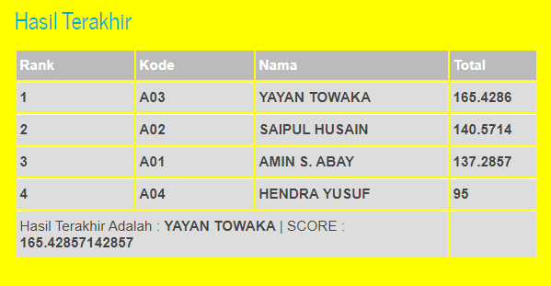

Gambar 5.1 :Hasil Terakhir / Perengkingan

Input Data Alternatif, Data Kriteria, Tren Kriteria, Bobot Kriteria, dan terakhir nilai Penerima bantuan. Setelah mendaptkan Nilai Akhir atau Hasil Perengkingan pertama – tama kita cari nilai minimum yang merupakan nilai penerima terkcecil dari setiap kriteria, kemudian kita cari nilai matrix perhitungan, nilai matrix peritungan ini didapatkan dari masing-masing nilai kinerja yang dibagi dengan nilai-nilai minimum tiap kriteria yang sudah didaptkan sebelumnya,untuk kriteria yang memeiliki tren positif, sedangkan kriteria yang memiliki tren negative nilai perhitungan mempunyai
rumus kebalikannya yaitu nilai minimum dibagi dengan dikali seratus, kemudian langkah terakhir adalah mendapatkan hasil akhir / perengkingan untuk setiap alternative, hasil akhir didapatkan dengan cara setiap nilai score perhitungan dikali dengan nilai bobot kriterianya kemudian nilai-nilai tersebut ditotal untuk tiap alternative,dan hasil akhir sudah didapatkan.
Langkah-langkah Perhitungan Metode CPI :
- Mencari nilai minimum

Tabel 5.1 :Nilai Minimum
TREN | Positif | Negative | Positif | Positif
BOBOT | 0,3 | 0,2 | 0,2 | 0,3
Kriteria | Pekerjaan Nelayan | Belum Memiliki Rumah | Warga  Prasejatra | Warga Yang Tinggal  Dipesisir Pantai
AMIN S.  ABAY | 8 | 8 | 2 | 8
SAIPUL  HUSAIN | 7 | 6 | 2 | 9
YAYAN  TOWAKA | 9 | 7 | 3 | 8
HENDRA  YUSUF | 5 | 8 | 1 | 7
NILAI MINIMUM | 5 | 6 | 1 | 7

2. Setelah nilai minimum sudah didapatkan, selanjutnya mencari nilai matrix perhitungan menggunakan rumus :jika tren positif maka nilai inputan dibagi nilai minimum, sedangkan jika tren negative maka nilai minimum dibagi nilai inputan:
Rumus Excel = IF (Tren = “Positif ”, 8/5,5/8).
Tren Positif Tren Negatif
Nilai Input :8 Nilai Min : 5
= Nilai Input / Nilai Min = Nilai Min/ Nilai Input
= 8/5 = 5/8
= 1,6 = 0,625

Tabel 5.2 : Nilai Matrix
MATRIX PERHITUNGAN
AMIN S.  ABAY | 1,6 | 0,75 | 2 | 1,142857143
SAIPUL HUSAIN | 1,4 | 1 | 2 | 1,285714286
YAYAN TOWAKA | 1,8 | 0,857142857 | 3 | 1,142857143
HENDRA YUSUF | 1 | 0,75 | 1 | 1

3. Kemudian perhitungan selanjutnya mencari nilai terbobot/score perhitungan, untuk mendapatkan nilai score perhitungan menggunakan rumus “ masing-masing nilai matrix dikali dengan 100”.
Rumus Excel = 1,6 * 100
Nilai Matrix X 100
= 1,6 X 100
= 160

Tabel 5.3 :Nilai Terbobot
TERBOBOT

AMIN S  ABAY | 160 | 75 | 200 | 114,2857143
SAIPUL  HUSAIN | 140 | 100 | 200 | 128,5714286
YAYAN TOWAKA | 180 | 85,71428571 | 300 | 114,2857143
HENDRA  YUSUF | 100 | 75 | 100 | 100

4. Selanjutnya menentukan hasil akhir/ perengkingan dengan mengalikan nilai score perhitungan dengan nilai bobot kriterianya kemudian niai-nilai tersebut ditotalkan untuk tiap alternative.
Nilai Terbobot : 160 75 200 114,285
Bobot : 0,3 0,2 0,2 0,3
=Nilai Terbobot X Bobot (kemudian totalkan setiap alternative)
= 160 x 0,3 + 75 x 0,2 + 200 x 0,2 + 114,285 x 0,3
= 137,285
Rumus Excel
= (160*0,3) + (75*0,2) + (200*0,2) + (114,285*0,3)

Tabel 5.4 :Perengkingan Akhir
HASIL TERAKHIR

YAYAN TOWAKA | 165,4285714
SAIPUL  HUSAIN | 140,5714286
AMIN S.  ABAY | 137,2857143
HENDRA  YUSUF | 95

5.2 Pembahasan Sistem

Untuk menjalankan program terlebih dahulu aktifkan Xampp setelah itu lanjut untuk memasukan alamat website localhost/program_cpi pada tab address.
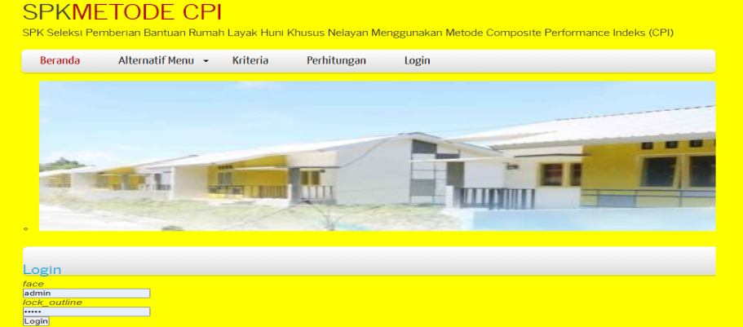

Gambar 5.2 :Tampilan Form Login

Halaman Login ini, User menginput username dan password untuk masuk kedalam halaman admin web

5.2.2 Tampilan Home Admin
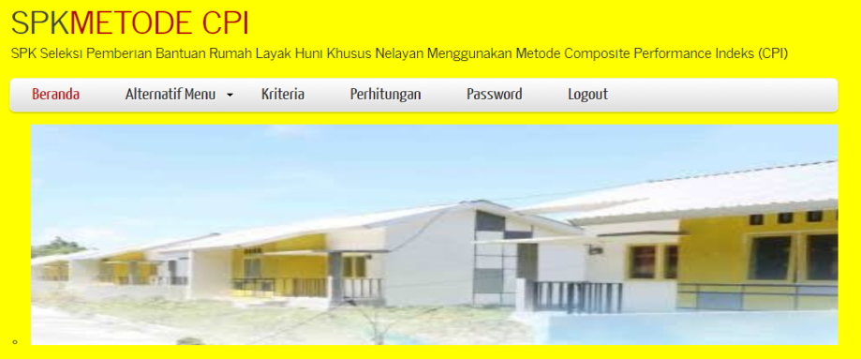

Gambar 5.3 :Tampilan Home Admin

Tampilan Home admin fungsinya untuk menampilkan halaman home dari admin setelah melakukan proses Login dan Home admin terdiri dari menu-menu yang terdapat dibagian atas yaitu dari menu Beranda, Alternatif Menu, Kriteria,Perhitungan, Password, Logout.

5.2.3 Tampilan Form Alternatif
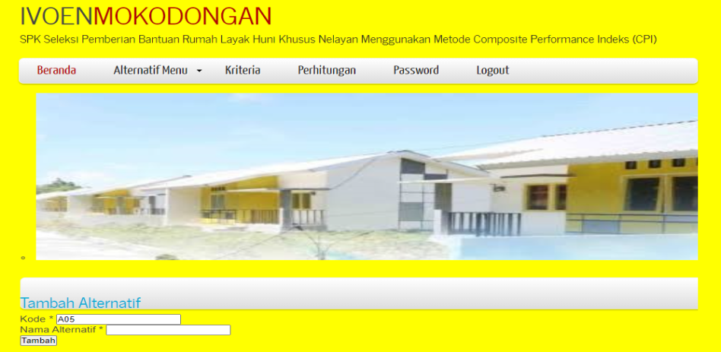

Gambar 5.4 : Tampilan Form Alternatif
Form dapat digunakan untuk menambhkan data alternative atau data penerima bantuan, agar dapat dilakukan penilaian penerima bantuan.

5.2.4 Tampilan Form Kriteria
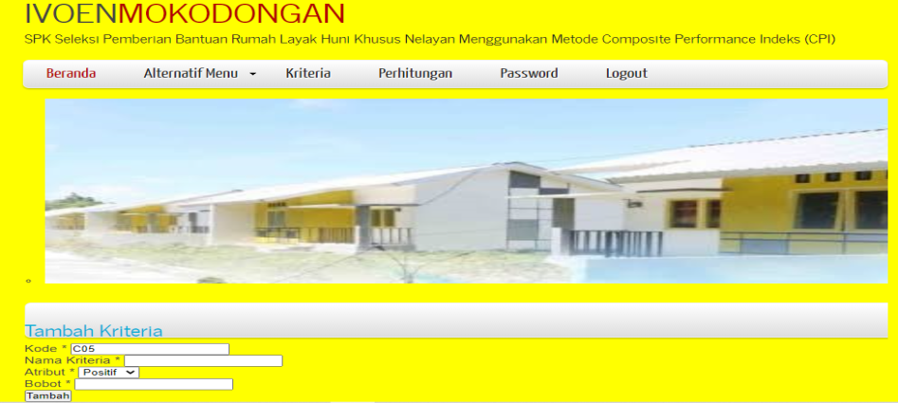

Gambar 5.5 : Tampilan Form Kriteria
Form Tambah Kriteria dapat digunakan untuk menambahakn kriteria dan bobot yang baru jika ingin ditambahkan. Selanjutnya, jika menyimpan data yang ditambahkan klik tombol tambah.

5.2.5 Tampilan Form Ubah Password
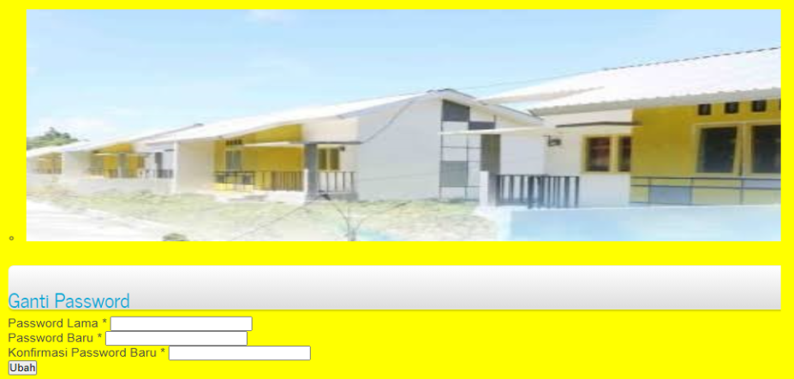

Gambar 5.6 :Tampilan Form Ubah Password

Form ubah password dapat digunakan untuk mengubah password jika ingin mengubah password.

BAB VI
PENUTUP

6.1 Kesimpulan

Kesimpulan yang dapat dihasilkan dalam penelitian dengan judul system pendukung keputusanSeleksi Pemberian Bantuan Rumah Layak Huni Khusus Nelayan Menggunakan Metode Composite Performance Index (CPI) sebagai berikut :

Metode Composite Performance Index (CPI) mampu mrlakukan pengolahan data dengan menghasilkan keputusan seleksi pemberian bantuan rumah layak huni khusus nelayan dari yang tertinggi sampai terendah.

Metode CPI dapat dijadikan sebagai salah satu solusi untuk menyelesaikan permasalahan dalam menentukan keputusan seleksi pemberian bantuan rumah layak huni khusus nelayan dengan menerapkan kriteria yang telah di tentukan.

Hasil penelitian ini dapat mampu menunjukkan terdapat penerima bantuan rumah layak huni khusus nelayan yang memiliki nilai tertinggi, melalui perengkingan. Penelitian ini telah melalui pengujian system untuk menghindari kesalhan system hasil dari pengujian system berupa cyclomatic complacity 8.

6.2 Saran
System yang dibuat belum sempurnah sehingga untuk lebih menyempurnakan penelitian ini didsarkan untuk peneliti selanjutnya sebaiknya lebih memperhatikan kriteria apa saja yang dibutuhkan dalam proses penilaian dan untuk melakukan proses pengembangan sumber daya manusia selalu diperlukan untuk mengoptimalkan system bisa berjalan dengan baik serta bisa melakukan pembaruan system.

DAFTAR PUSTAKA

[1] M ulimaz, S.R, Achmad, and U Rahayu,”Kajian potensi rumah nelayan sebagai prioritas rumah khusus”,Jurnal Planeoarth, Vol. 3, No.2, Agustus 2018

[2] H Tumanggor,& dkk, Penerapan Metode Vikor Dalam Penentuan Penerima Dana Bantuan Rumah Tidak Layak Huni. Jurnal Riset Komputer (JURIKOM) Vol.5 No.1,Februari 2018.

[3] L Nababan, L Sinambela, Sistem Pendukung Keputusan Penentuan Kelayakan Bedah Rumah Keluarga Miskin Menggunakan Metode Moora. Jurnal Teknik Informatika Kaputama (JTIK) Vol.2, No.2 Juli 2018.

[4] A. H. Hasugian and H. Cipta, Pengertian Sistem Pendukung Keputusan, Jurnal Ilmu Komputer dan Informatika. Vol. 02, No.2 April 2018

[5] G Fitho, 2016. Metode Waterfall : Definisi, Tahapan, Kelebihan dan Kekurangan– Pengetahuan dan Teknologi.com.1-3. Vol.3, No.2,November 2018.

[6] B Santoso, Armanto, Penerapan Metode Composite Performance Indeks (CPI) dalam proses Penentuan Penerima Bantuan Program Bedah Rumah Bagi Keluarga Miskin Di Kota lubuklinggau, Jurnal Ilmiah Betrik,Vol.11, No.02, Agustus 2020.

[7] T Artha, Sistem Pendukung keputusan Rekomendasi penerima Banutan Raskin di desa Bangun jaya Menggunakan Metode Composite Performance Indeks Universitas Nusantara PGRI Kediri, 2017

[8] Permen PUPR No. 20/PRT/M/2017. Juknis Penyelenggaraan Bantuan Stimulan Perumahan Nelayan. Jurnal of Cheminal Information and Modelling 53(9),1689-1699.

[9] Pamuji A. 2018., Perancangan Konseptual Sistem Basis Data Pada Pemodelan Object Relationship Atribute- Semi Structured (Ora-ss). Jurnal Teknologi Universitas Muhammadiyah Jakarta 10(2).

[10] Indrajani, 2015. Bagan Alir Penelitian. Bagan Alir Sistem.Yogyakarta.1-4

[11] I Solikin, M Sobri and R.A.Saputra Data Flow Diagram. Jurnal Ilmiah Betrik, Vol. 09, No.03, Desember 2018.

[12] Putrama, I. M. 2017. Implementasi Konsep Perencanangan Model Konseptual Basis Studi Kasus: Perancangan Basis Data Sistem Informasi.

[13] Yang J,. Dahl olli, Bondeson, D, Mathew, A, P, Oksman, K, Ferreira, F.V., Uribe-Calderon, J.2019 Database Management Sistem.

[14] Brady, M., dan Loonam, J.2010 Exploring the us of entity relationship diagramming as a technique to support grounded theory inquiry. Qualitive Research In Organizations and Management:An International Journal

[15] Nindra, dkk 2012 Black Box and White Box Testing Techniques-Aliterature review, International Journal of Embedded Sistem and Applications (IJESA) Vol.2, No 2, June 2012

[16] Arhami, M., Kom, M., & Lhokusemawe, P. N. 2010. Rekayasa Perangkat Lunak Data Flow Diagram (DFD) dan Kamus Data:Medan

[17] Madcoms,2013Kupas Tuntas Adobe Dreamwear deangan Pemograman PHP &Mysql Yogyakarta:Andi

Lampiran 5 : Potongan kode program
Index
<?php
include 'functions.php';

?>

<!DOCTYPE HTML>
<html>

<head>
<title>PEMBERIAN BANTUAN RUMAH LAYAK HUNI KHUSUS NELAYAN</title>
<meta name="description" content="website description" />
<meta name="keywords" content="website keywords, website keywords" />
<meta http-equiv="content-type" content="text/html; charset=UTF-8" />
<link rel="stylesheet" type="text/css" href="css/style.css" />
<!-- modernizr enables HTML5 elements and feature detects -->
<script type="text/javascript" src="js/modernizr-1.5.min.js"></script>
</head>

<body>
<div id="main">
<header>
<div id="logo">
<div id="logo_text">
<!-- class="logo_colour", allows you to change the colour of the text -->
<h1><ahref="index.html">IVOEN<span class="logo_colour">MOKODONGAN</span></a></h1>
<h2>SPK Seleksi Pemberian Bantuan Rumah Layak Huni Khusus Nelayan Menggunakan Metode Composite Performance Indeks (CPI)</h2>
</div>
</div>
<nav>
<ul class="sf-menu" id="nav">
<li class="selected"><a href="?m=home">Beranda</a></li>
<li><a href="#">Alternatif Menu</a>
<ul>
<li><a href="?m=alternatif">Alternatif</a></li>
<li><a href="?m=rel_alternatif">Nilai Alternatif</a>

</li>

</ul>

<li><a href="?m=kriteria"> Kriteria</a></li>
<li><a href="?m=hitung">Perhitungan</a></li>
<?php if($_SESSION['login']):?>

</li>
<li><a href="?m=password">Password</a></li>
<li><a href="aksi.php?act=logout">Logout</a></li>
<?php else:?>
<li><a href="?m=login">Login</a></li>
<?php endif?>
</ul>
</nav>
</header>
<div id="site_content">
<div class="gallery">

<ul class="images">
<li class="show"><img width="950" height="300" src= "images/1.jpeg" /></li>
</ul>
<div id="sidebar_container">
<div class="sidebar"></div>
</div>
<div class="content">
<?php
if(!in_array($mod, array('login', 'password', 'hitung')) && !$_SESSION['login'])
$mod='home';
if(file_exists($mod.'.php'))
include $mod.'.php';
else
include 'home.php';

Alternatif
<div class="container ">
<div class="col-md-12 " style="margin-top: 100px;">
<div class="card mt-10">
<div class="card-header card-header-primary">
<a href="?m=alternatif_tambah" class="btn btn-success btn-fab btn-round">
<i class="material-icons">add</i>
<div class="ripple-container"></div>
</a>
<a target="_blank" href="cetak.php?m=alternatif" class="btn btn-primary btn-fab btn-round">
<i class="material-icons">print</i>
<div class="ripple-container"></div>

</a>
</div>
<div class="card-body">
<table id="cpi_table" class="table table-bordered table-hover table-striped mt-5">
<thead>
<tr>
<th class="text-center" width="30px">No</th>
<th class="text-center" width="80px">Kode</th>
<th>Nama Alternatif</th>
<th class="text-center" width="150px">Aksi</th>
</tr>
</thead>
<?php
$rows = $db->get_results("SELECT *
FROM tb_alternatif
ORDER BY kode_alternatif");
$no=0;
foreach($rows as $row):?>

Kriteria
<div class="container ">
<div class="col-md-12 " style="margin-top: 100px;">
<div class="card mt-10">
<div class="card-header card-header-primary">
<a href="?m=kriteria_tambah" class="btn btn-success btn-fab btn-round">
<i class="material-icons">add</i>
<div class="ripple-container"></div>
</a>
</div>
<div class="card-body">
<table id="cpi_table" class="table table-bordered table-hover table-striped ">
<thead>
<tr>
<th class="text-center" width="103">Kode</th>
<th width="95">Nama Kriteria</th>

<th width="124">Atribut</th>
<th class="text-center" width="84">Bobot</th>
<th class="text-center" width="84">Aksi</th>

</tr>
</thead>
<?php

Hitung
<?php
$rel_alternatif = get_rel_alternatif();
foreach($KRITERIA as $key => $val){
$bobot[$key] = $val->bobot;
$atribut[$key] = $val->atribut;
}
$smart = new SMART($rel_alternatif, $bobot, $atribut);
?>

<div class="section_cpi">

<div class="container">
<div class="row">

<a target="_blank" href="cetak.php?m=hitung" class="btn btn-primary btn-fab btn-round">
<i class="material-icons">print</i>
<div class="ripple-container"></div>
</a>
<div class="col-lg-12 mx-auto">
<div class="card card-login">
<div class="card-header-primary text-center">
<h4 class="card-title my-2">Normalisasi Kriteria</h4>
</div>
<div class="card-body ml-4">
<table class="table table-bordered table-striped table-hover">
<thead>
<tr>
<th class="text-center" width="120px">Kode</th>
<th>Nama</th>
<th class="text-center" width="120px">Bobot</th>

</tr>
</thead>
<tbody>
<?php foreach($smart->bobot as $key => $val):?>
<tr>
<td class="text-center" width="120px"><?=$key?></td>
<td><?=$KRITERIA[$key]->nama_kriteria?></td>
<tdclass="text-center" width="120px"><b><?=$val?></b></td>
tr>
<?php endforeach?>
</tbody>
<tfoot>
<tr class="bg-success text-white">
<td colspan="2" class="text-right"><b>Total</b></td>
<td><b><?=array_sum($smart->bobot)?></b></td>

</tr>
</tfoot>
</table>
</div>
</div>
</div>
</div>
</div>
</div>

<div class="section_cpi">
<div class="container">
<div class="row">
<div class="col-lg-12 mx-auto">
<div class="card card-login">
<div class="card-header-primary text-center">
<h4 class="card-title my-2">Data Alternatif</h4>
</div>
<div class="card-body ml-4">
<table class="table table-bordered table-striped table-hover ">
<thead>
<tr>
<th class="text-center" width="80px">Kode</th>
<th>Nama</th>
<?php foreach($KRITERIA as $key => $val):?>
<th><?=$val->nama_kriteria?></th>
<?phpendforeach?>
</tr>
</thead>
<?php foreach($rel_alternatif as $key => $val):?>
<tr>
<td class="text-center" width="80px"><?=$key?></td>
<td><?=$ALTERNATIF[$key]?></td>
<?php foreach($val as $k => $v):?>
<td><b><?=$v?></b></td>
<?php endforeach?>
</tr>
<?php endforeach?>
<tfoot>
<tr class="bg-success text-white">
<td colspan="2" class="text-right"><b>Min</b></td>
<?php foreach($smart->minmax as $key => $val):?>
<td><b><?=$val['min']?></b></td>
<?php endforeach?>
</tr>
<tr>

</tr>
</tfoot>
</table>
</div>
</div>
</div>
</div>
</div>
</div>
<div class="section_cpi">
<div class="container">
<div class="row">
<div class="col-lg-12 mx-auto">
<div class="card card-login">
<div class="card-header-primary text-center">
<h4 class="card-title my-2">Matrix Perhitungan</h4>
</div>
<div class="card-body ml-4">
<table class="table table-bordered table-striped table-hover ">
<thead>
<tr>
<th class="text-center" width="120px">Kode</th>
<?php foreach($KRITERIA as $key => $val):?>
<th><?=$key?></th>
<?php endforeach?>
</tr>
</thead>
<?php foreach($smart->normal as $key => $val):?>
<tr>
<td class="text-center" width="120px"><?=$key?></td>
<?php foreach($val as $k => $v):?>
<td><b><?=round($v, 4)?></b></td>
<?php endforeach?>
</tr>
<?phpendforeach?>
</table>
</div>
</div>
</div>
</div>

</div>
</div>
</div>
<div class="section_cpi">
<div class="container">
<div class="row">
<div class="col-lg-12 mx-auto">
<div class="card card-login">
<div class="card-header-primary text-center">
<h4 class="card-title my-2">Terbobot</h4>
</div>
<div class="card-body ml-4">
<table class="table table-bordered table-striped table-hover ">
<thead>
<tr>
<th class="text-center" width="120px">Kode</th>
<?php foreach($KRITERIA as $key => $val):?>
<th><?=$key?></th>
<?php endforeach?>
</tr>
</thead>
<?php foreach($smart->terbobot as $key => $val):?>
<tr>
<td class="text-center" width="120px"><?=$key?></td>
<?php foreach($val as $k => $v):?>
<td><b><?=round($v, 4)?></b></td>
<?phpendforeach?>
</tr>
<?php endforeach?>
</table>
</div>
</div>
</div>
</div>
</div>
</div>
<div class="section_cpi">
<div class="container">
<div class="row">
<div class="col-lg-12 mx-auto">
<div class="card card-login">
<div class="card-header-primary text-center">
<h4 class="card-title my-2">Hasil Terakhir</h4>
</div>
<div class="card-body ml-4">
<table class="table table-bordered table-striped table-hover ">
<thead>
<tr>
<th class="text-center" width="120px">Rank</th>
<th class="text-center" width="120px">Kode</th>
<th>Nama</th>
<th>Total</th>
</tr>
</thead>
<?php $data = $db->query('SELECT total as one, rank, kode_alternatif as kda FROM tb_alternatif ORDER BY rank asc');
$row = mysqli_fetch_assoc($data);
$maximum = $row['one'];
$kda = $row['kda'];
?>
<?php foreach($smart->rank as $key => $val):

$db->query("UPDATE tb_alternatif SET total='{$smart->total[$key]}', rank='$val' WHERE kode_alternatif='$key'")?>
<tr <?= $kda != $key? 'class="bg-white text-dark"' : 'class="bg-success text-white"' ?>>
<tdclass="text-center"width="120px"><b><?=$val?></b></td>
<tdclass="text-center" width="120px"><b><?=$key?></b></td>
<td><b><?=$ALTERNATIF[$key]?></b></td>
<td><b><?=round($smart->total[$key], 4)?></b></td>
</tr>
<?php endforeach?>
<tr class="bg-info text-white">
<td colspan="3">Hasil Terakhir Adalah : <b><?=$ALTERNATIF[$kda]?> </b> |
SCORE : <b><?= $maximum?> </b></td>
<td></td>
</tr>
</table>
</div>
</div>
</div>
</div>
</div>
</div>
DAFTAR RIWAYAT HIDUP


Nama Lengkap : IVOEN FRIESCILIA MOKODONGAN
Tempat, Tanggal Lahir : PAGUAT, 01 JULI 1997
Jenis Kelamin : PEREMPUAN
Agama : ISLAM
Email : ivoenmokodongan01@gmail.com

Pendidikan Formal
- Tahun 2010, Menyelesaikan Pendidikan di Sekolah Dasar, SDN Inpres Siduan
- Tahun 2013, Menyelesaikan Pendidikan di SMP Negri 1 Paguat
- Tahun 2016, Menyelesaikan Pendidikan di SMA Negeri 1 Paguat
- Tahun 2017, Menjadi Mahasiswi Fakultas Ilmu Komputer Program Studi S1 Teknik Informatika Di Universitas Ichsan Gorontalo.


KEMENTERIAN PENDIDIKAN, KEBUDAYAAN, RISET DAN

UNIVERSITAS ICHSAN (UNISAN)GORONTALO
SURAT KEPUTUSAN MENDIKNAS RI NOMOR 84/D/O/2001
Jl. Achmad Nadjamuddin No. 17 Telp (0435) 829975 Fax (0435) 829976 Gorontalo

SURAT REKOMENDASI BEBAS PLAGIASI
No. 0799/UNISAN-G/S-BP/X/2021
Yang bertanda tangan di bawah ini :

Nama : Sunarto Taliki, M.Kom
NIDN : 0906058301
Unit Kerja : Pustikom, Universitas IchsanGorontalo

Dengan ini Menyatakan bahwa:

Nama Mahasiswa NIM
Program Studi Fakultas JudulSkripsi
: IVOEN FRIESCILIA MOKODONGAN
: T3117357
: Teknik Informatika (S1)
: Fakultas Ilmu Komputer
:Sistem pendukung keputusan seleksi pemberian bantuan rumah layak huni khusus nelayan menggunakan metode cpi

Sesuai dengan hasil pengecekan tingkat kemiripan skripsi melalui aplikasi Turnitin untuk judul skripsi di atas diperoleh hasil Similarity sebesar 35%, berdasarkan SK Rektor No. 237/UNISAN-G/SK/IX/2019 tentang Panduan Pencegahan dan Penanggulangan Plagiarisme, bahwa batas kemiripan skripsi maksimal 35% dan sesuai dengan Surat Pernyataan dari kedua Pembimbing yang bersangkutan menyatakan bahwa isi softcopy skripsi yang diolah di Turnitin SAMA ISINYA dengan Skripsi Aslinya serta format penulisannya sudah sesuai dengan Buku Panduan Penulisan Skripsi, untuk itu skripsi tersebut di atas dinyatakan BEBAS PLAGIASI dan layak untukdiujiankan.

Demikian surat rekomendasi ini dibuat untuk digunakan sebagaimana mestinya.

Gorontalo, 07 Oktober 2021 Tim Verifikasi,


Sunarto Taliki, M.Kom
NIDN. 0906058301
Tembusan :
- Dekan
- Ketua ProgramStudi
- Pembimbing I dan Pembimbing II
- Yang bersangkutan
- Arsip

